开发商、物业、业主委员会
目录
一、开发商用户 2
1.用户信息管理 2
1.1用户注册 2
1.2用户登录 4
1.3用户信息修改 5
1.4密码修改 6
2.业务管理操作 6
2.1新建小区添加 6
2.2户室管理查询 12
2.3资金管理 13
2.4交易明细 14
2.5入驻审批 14
三、物业用户 16
1.用户信息管理 16
1.1用户注册 16
1.2用户登录 18
1.3用户信息修改 19
1.4密码修改 20
2.业务管理操作 21
2.1小区申请入驻 21
2.2户室管理 23
2.3过户管理 25
2.4资金管理 26
2.5维修项目管理 26
2.6交易明细 28
四、业主委员会用户 29
1.用户信息管理 29
1.1用户注册 29
1.2用户登录 31
1.3用户信息修改 32
1.4密码修改 33
2.业务管理操作 33
2.1小区管理 33
2.2户室管理 34
2.3资金管理 34
2.4维修项目管理 35
2.5交易明细 36

一、开发商用户

1.用户信息管理

1.1用户注册
第一步，在浏览器中输入系统登录地址，登录地址为https://hs-front.gshmf.com/#/；进入住宅维修资金云管理平台登录页面。
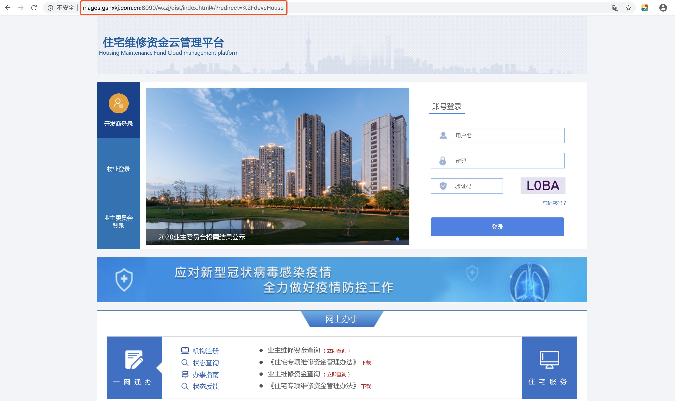
第二步，开发商在登录初始需先注册账户，点击机构注册进入机构注册页面。
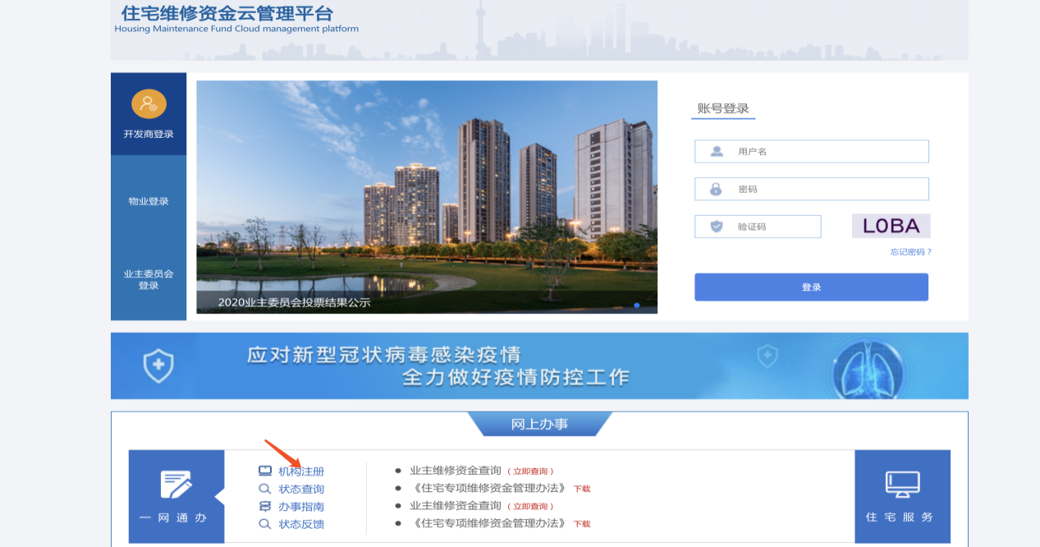
第三步，依次填写开发商用户信息、账户信息、账户验证信息并点击下一步，开发商账户完成注册。
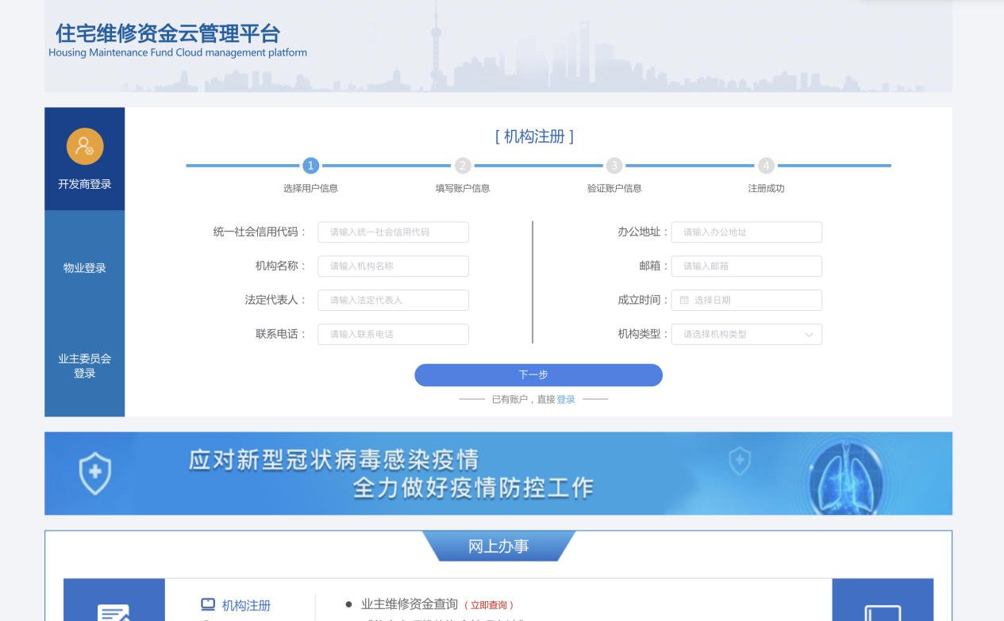
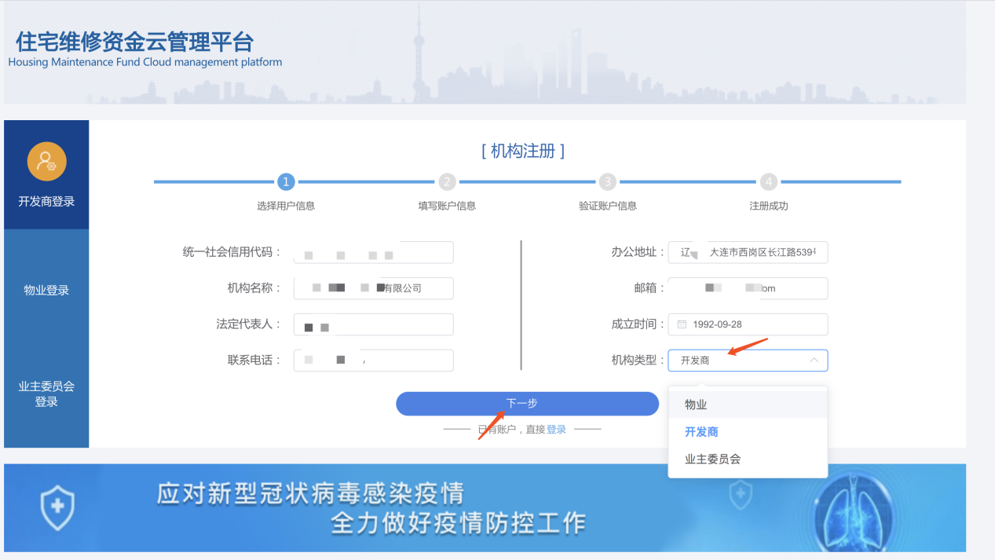
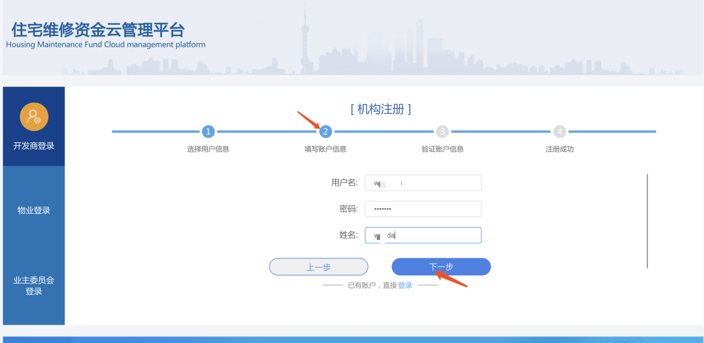
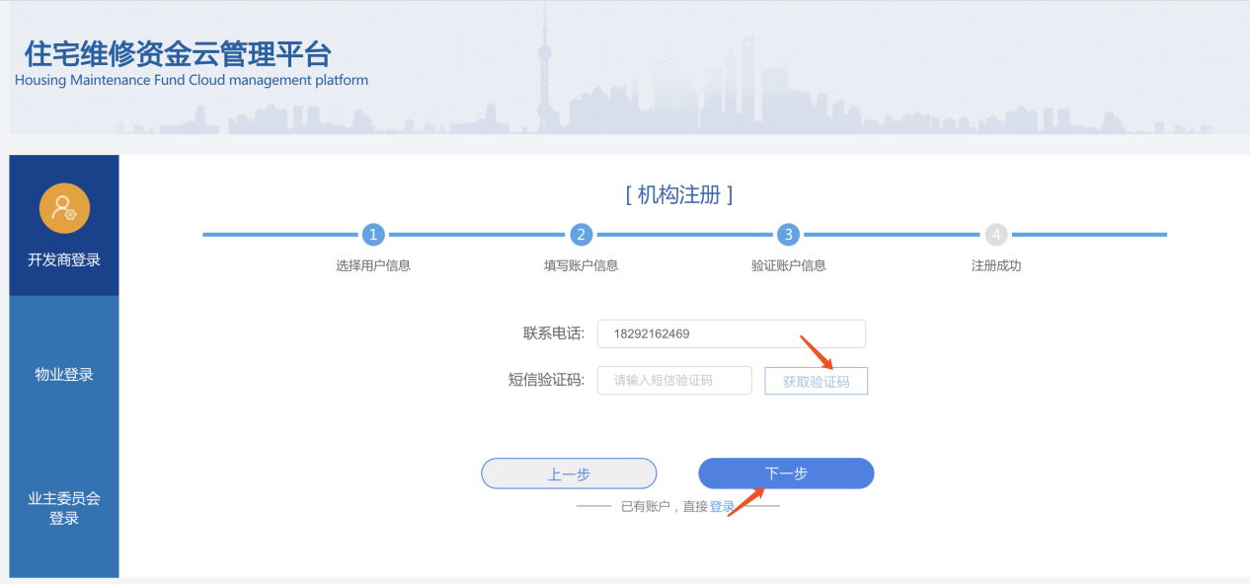

1.2用户登录
在浏览器中输入系统登录地址，登录地址为http://images.gshxkj.com.cn:8090/wxzj/dist/index.html#/deveHouse；进入住宅维修资金云管理平台登录页面，若开发商已注册账号，则输入开发商登录名、密码和验证码，点击登录进入系统主页。
注：因不同的浏览器存在兼容性问题，建议您使用火狐、谷歌浏览器。
进入住宅维修资金云管理平台系统开发商主页。
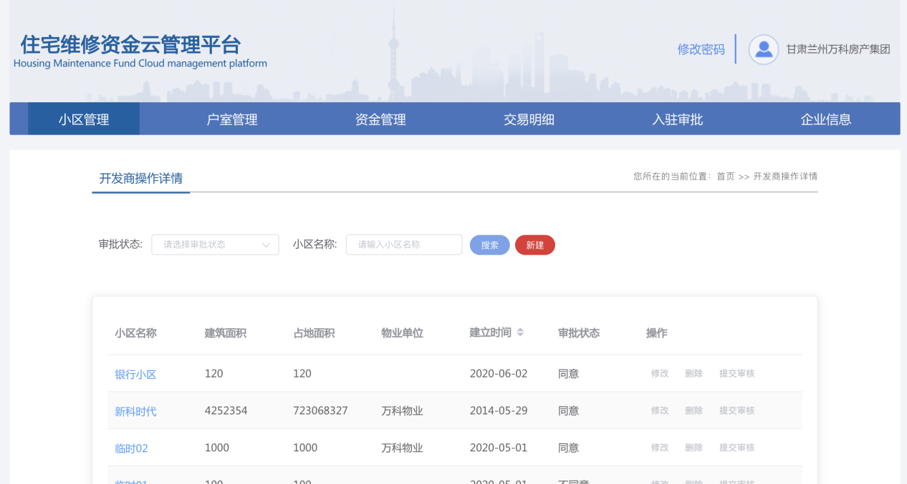

1.3用户信息修改
点击开发商账号名称，显示出个人信息及退出设置，用户可对个人信息重新设定，也可退出当前账号。
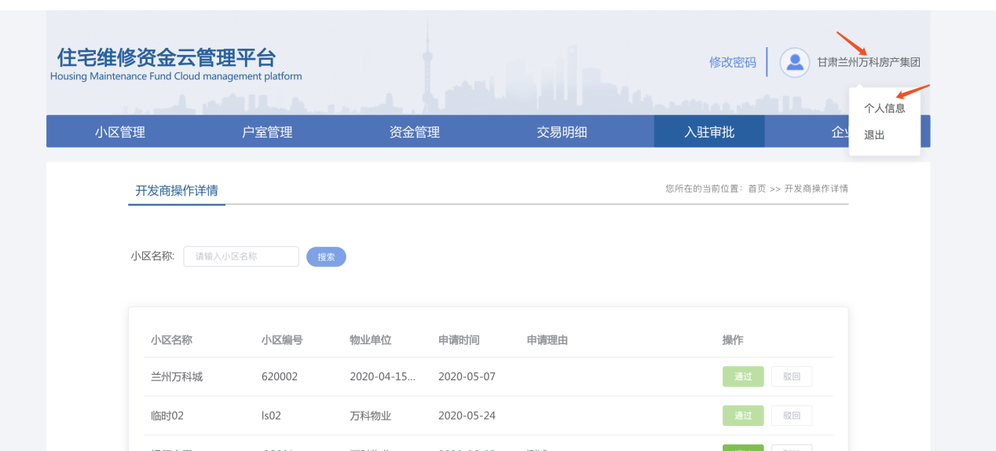
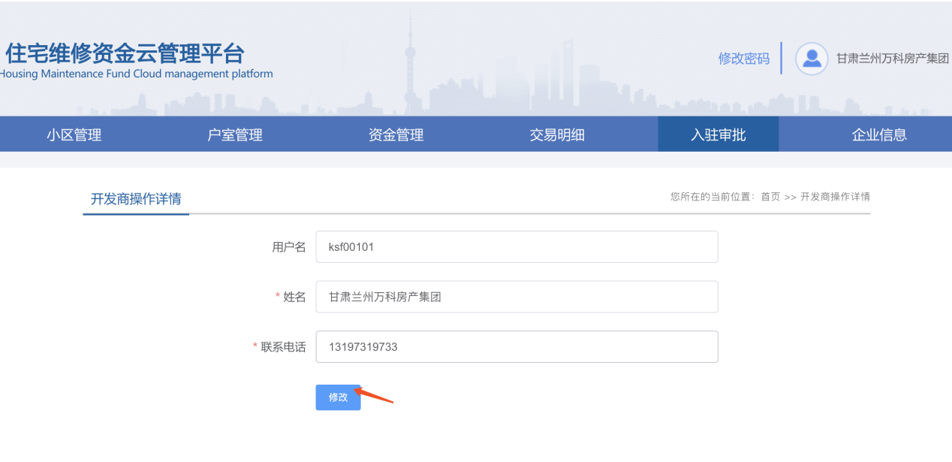

1.4密码修改
点击“修改密码”，用户首先输入旧密码，然后两次输入新密码，点击修改密码按钮完成密码更改。
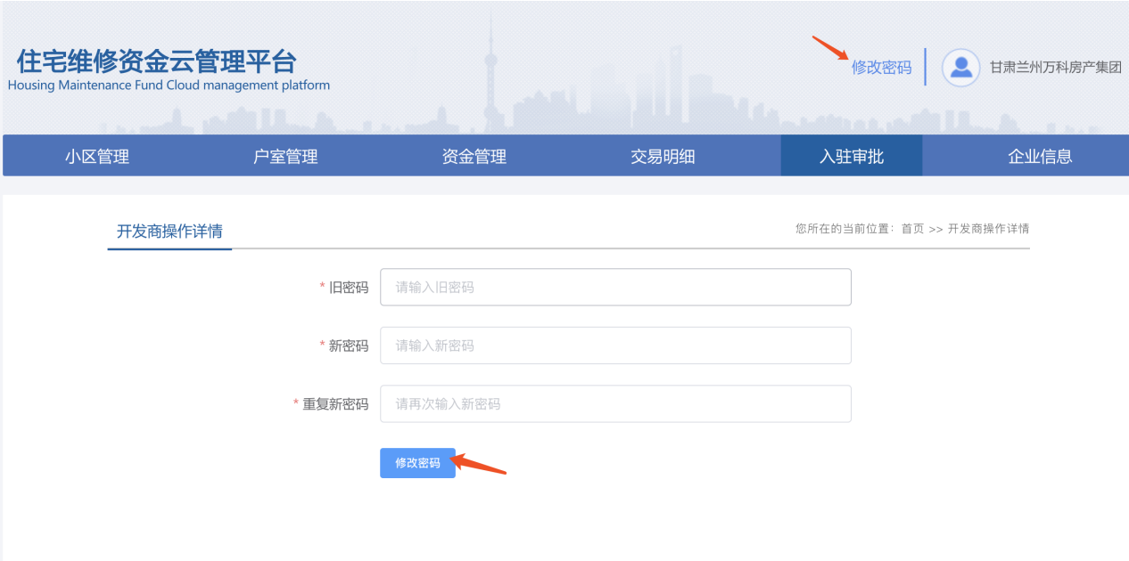

2.业务管理操作

2.1新建小区添加
第一步，点击“小区管理”进入新建小区信息添加页面。
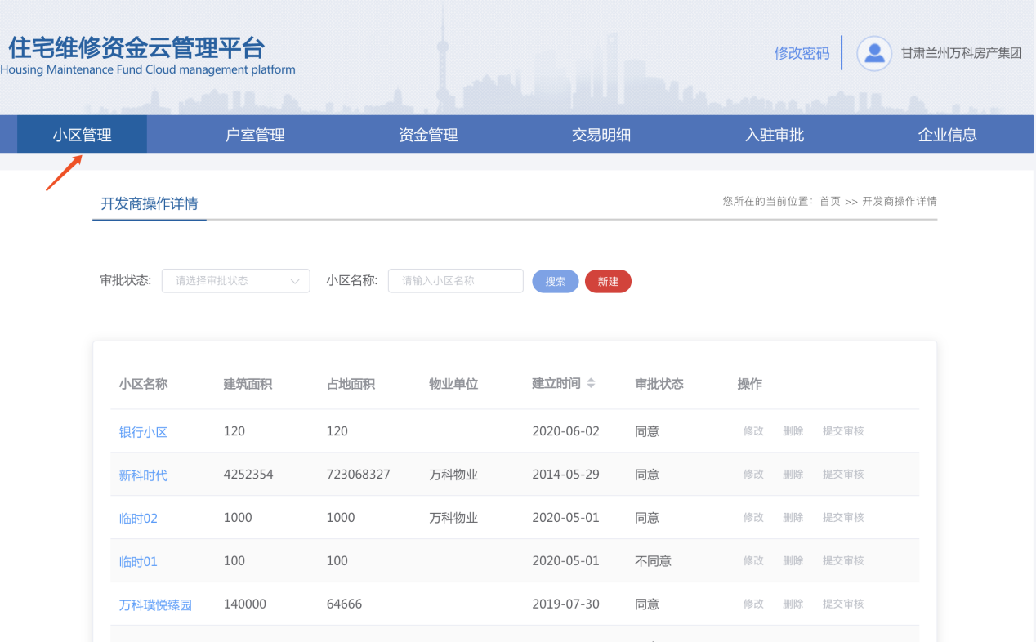
第二步，点击“新建”进入小区详细信息填写页面，依次输入小区名称、小区编号、建筑面积、占地面积，选择物业单位、建立时间，点击保存按钮，完成小区信息添加。
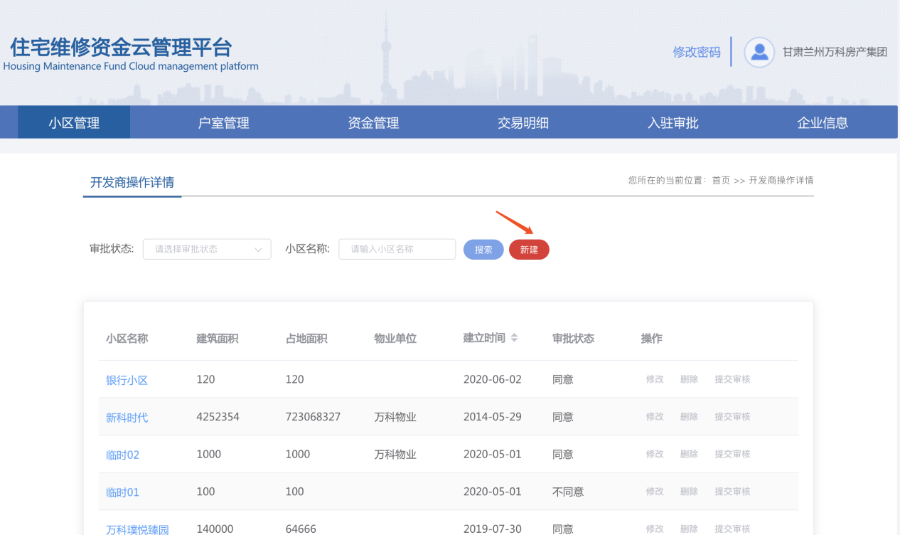
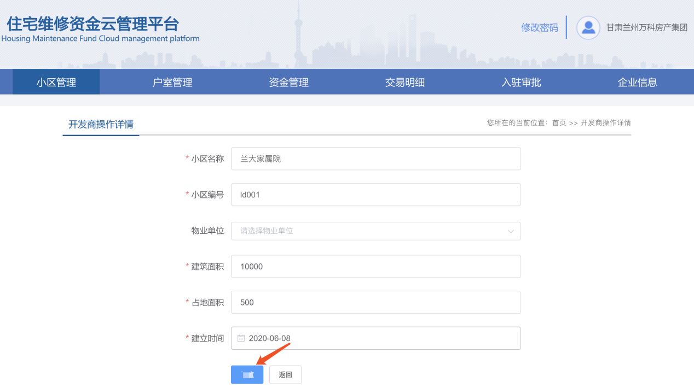
第三步，小区信息新建后，点击小区名称进入楼幢新建页面。也可对小区信息进行修改和删除。
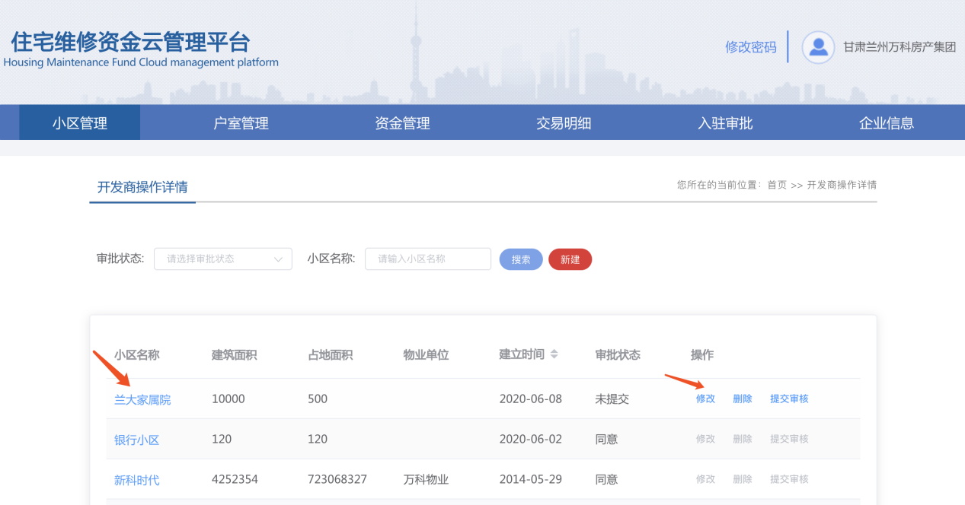
第四步，点击新建进入楼幢信息录入页面，依次输入楼幢号、楼幢类型、是否有电梯、建筑面积、楼层数、单元数，点击保存按钮完成楼幢信息添加。
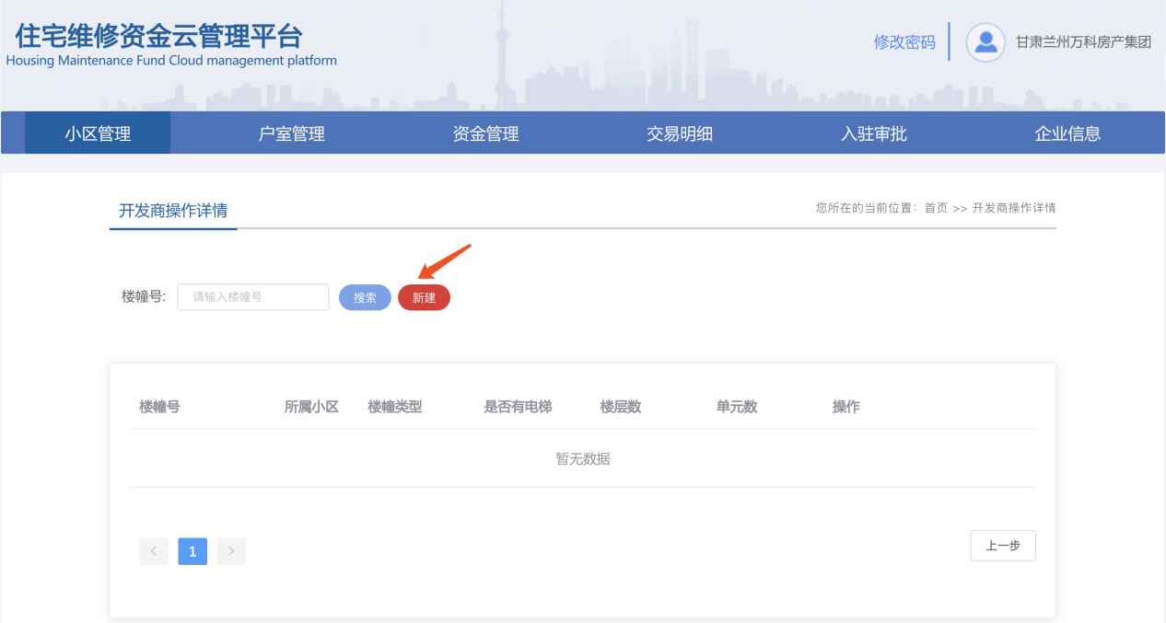
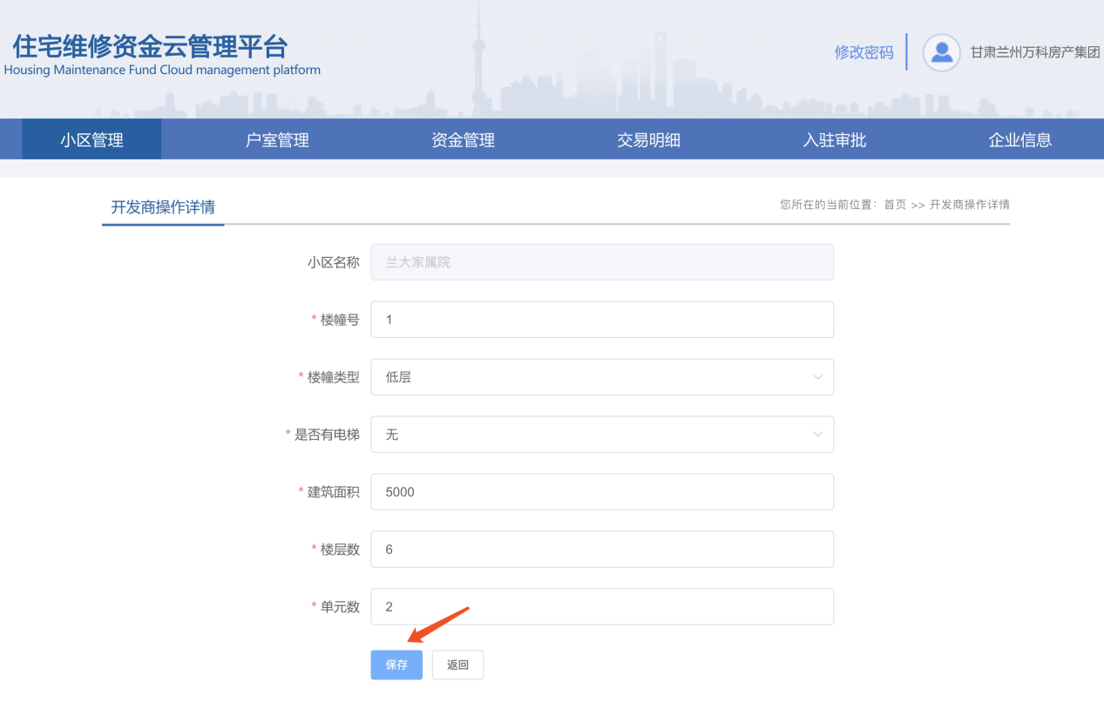
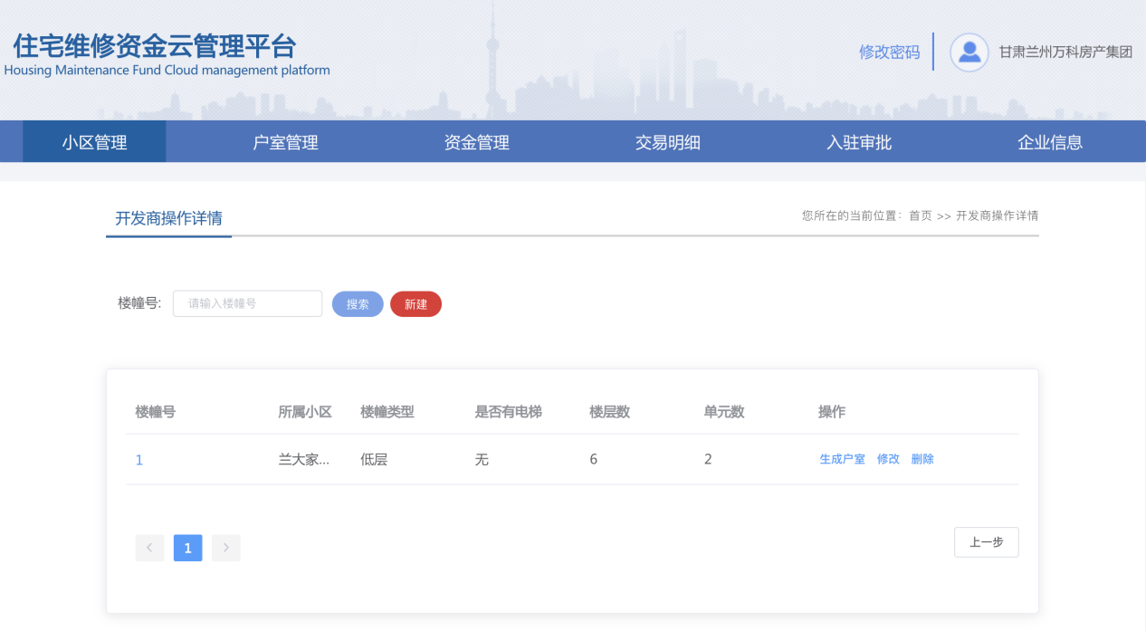
第五步，点击楼幢号进入单元信息添加页面，也可点击生成户室进入单元信息添加页面。若点击生成户室，依次输入楼层数、房号规则、户室类型、每单元每层户室、每个户室面积，点击生成户室按钮完成单元及户室信息填写。
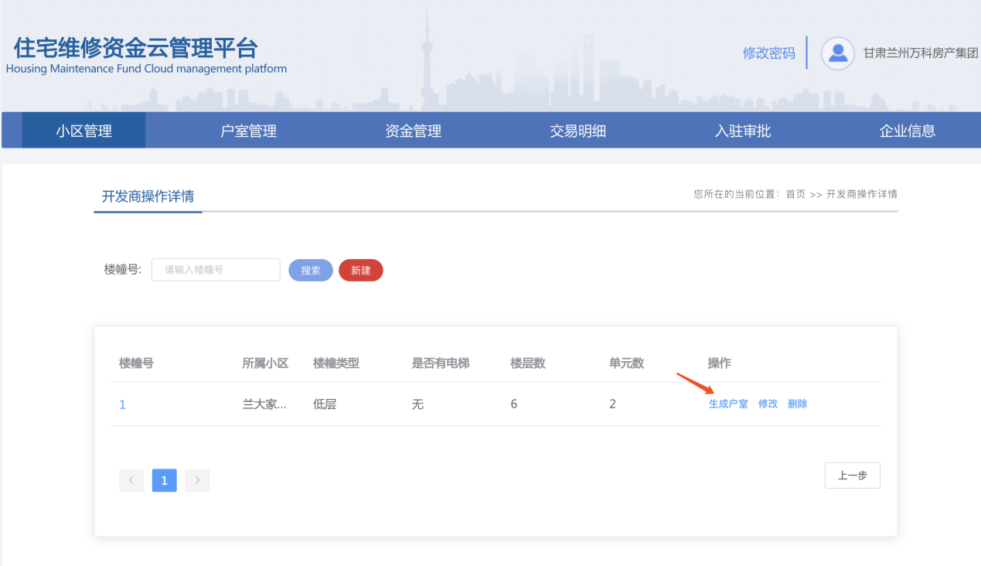
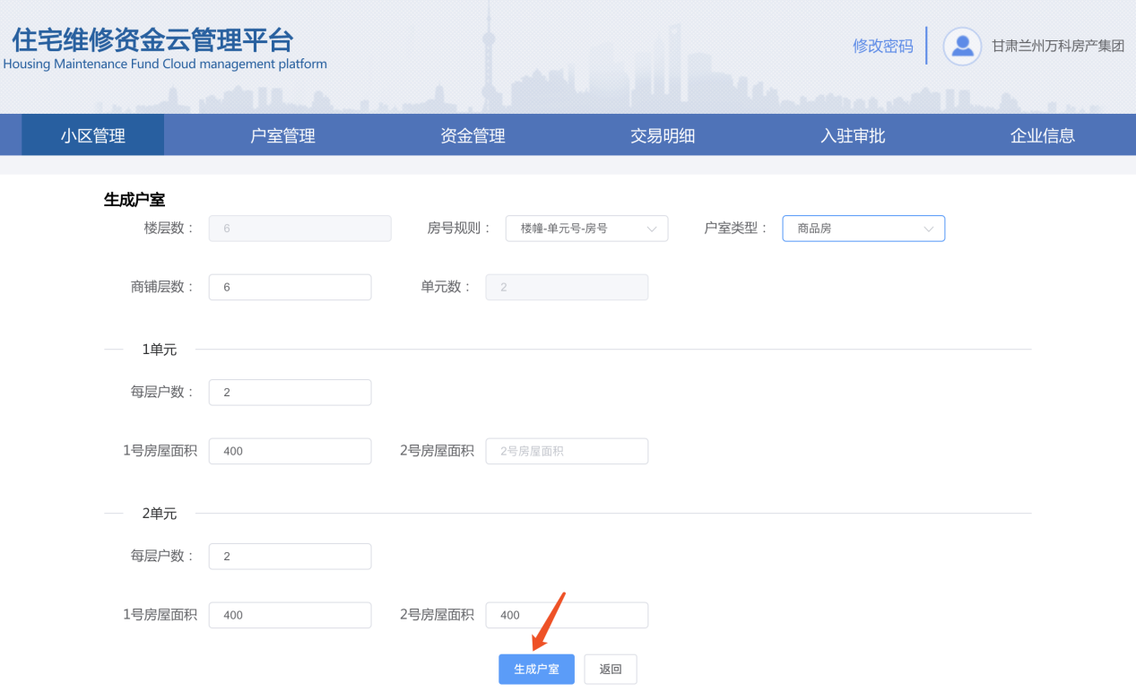
第六步，户室信息生成后需与对应业主进行绑定。点击绑定，输入业主姓名、身份证号、手机号信息，点击立即绑定，完成户室业主绑定操作。
在户室信息添加后，业主绑定也可通过“户室管理”进行绑定。
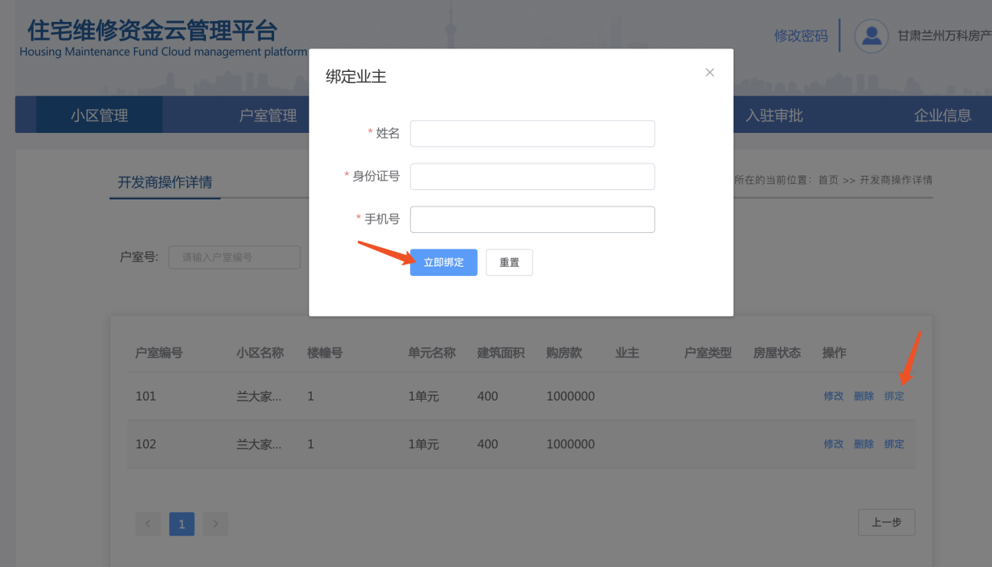
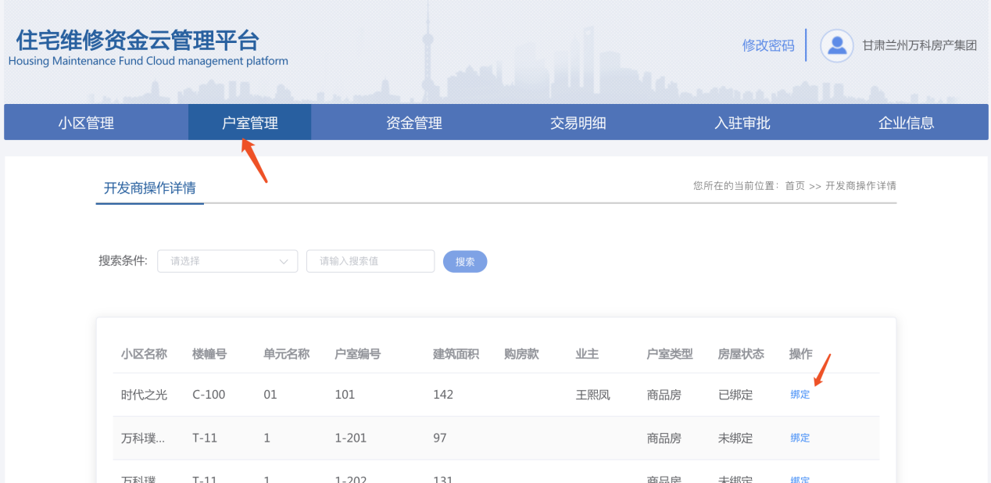
第七步，上述信息添加完成后，点击提交审核，由房管局进行小区建立流程审批。
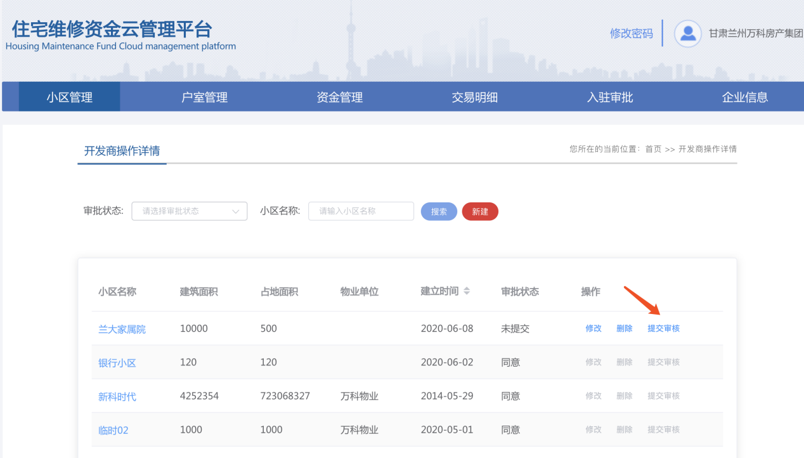

2.2户室管理查询
基础信息可以通过“小区管理”查询，也可以通过“户室管理”查询。
如通过“小区管理”查询，可通过选择审批状态、输入小区名称查询所需信息。
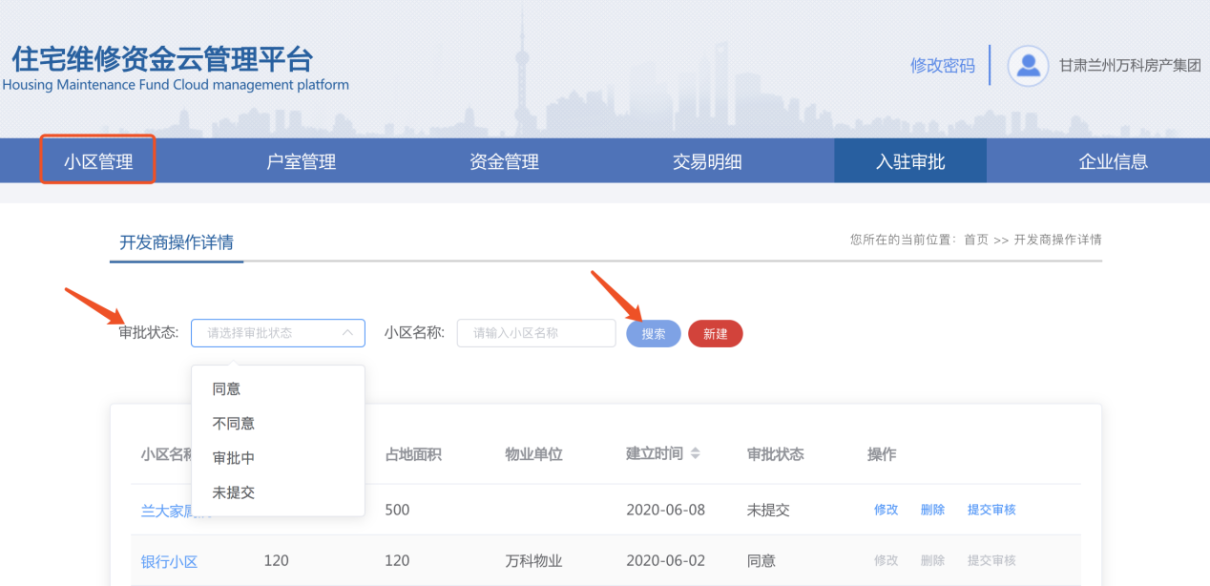
如通过“户室管理”查询，可通过选择搜索条件及对应的名称查询所需信息。
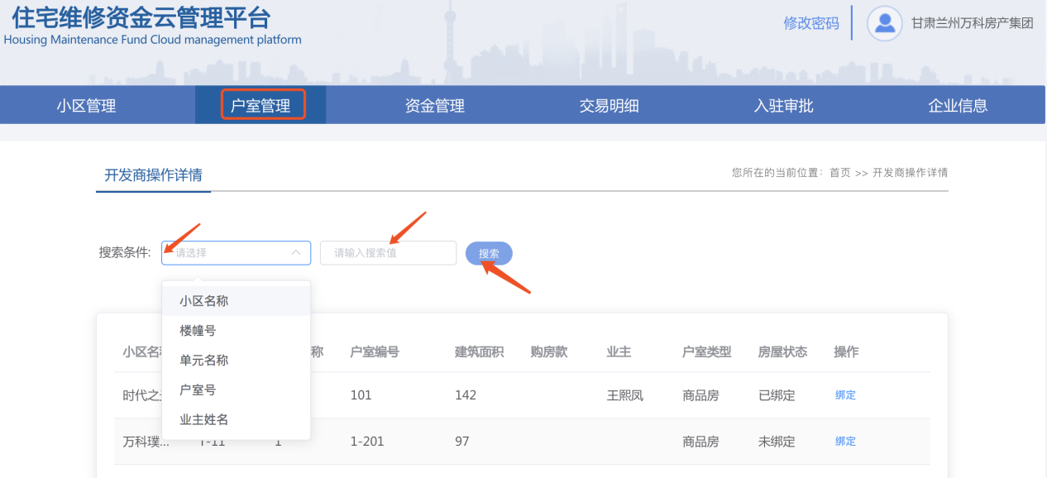

2.3资金管理
可通过资金管理查看资金缴费信息。
选择缴费状态、输入户室号可查询该户室业主住宅维修资金缴费情况。
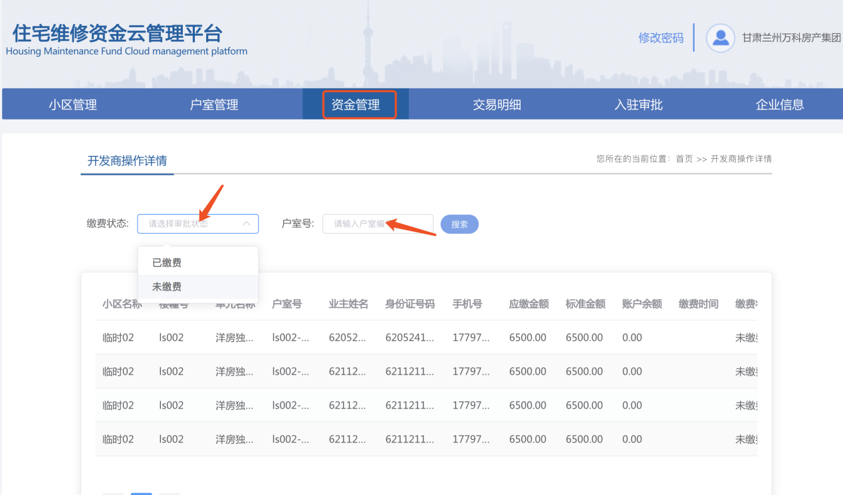

2.4交易明细
可通过交易明细查看维修资金缴存、列支信息。
选择查询类型、输入订单号号可查询住宅维修资金交易流水信息。
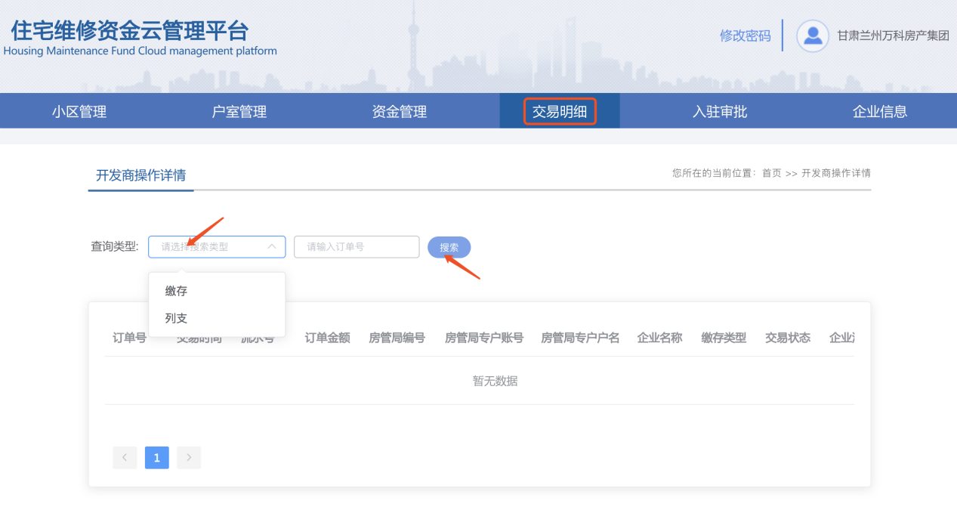

2.5入驻审批
物业单位发起申请入驻小区管理后，开发商可在入驻审批中审核通过或驳回，开发商也可通过搜索小区名称查询申请入驻的小区信息。
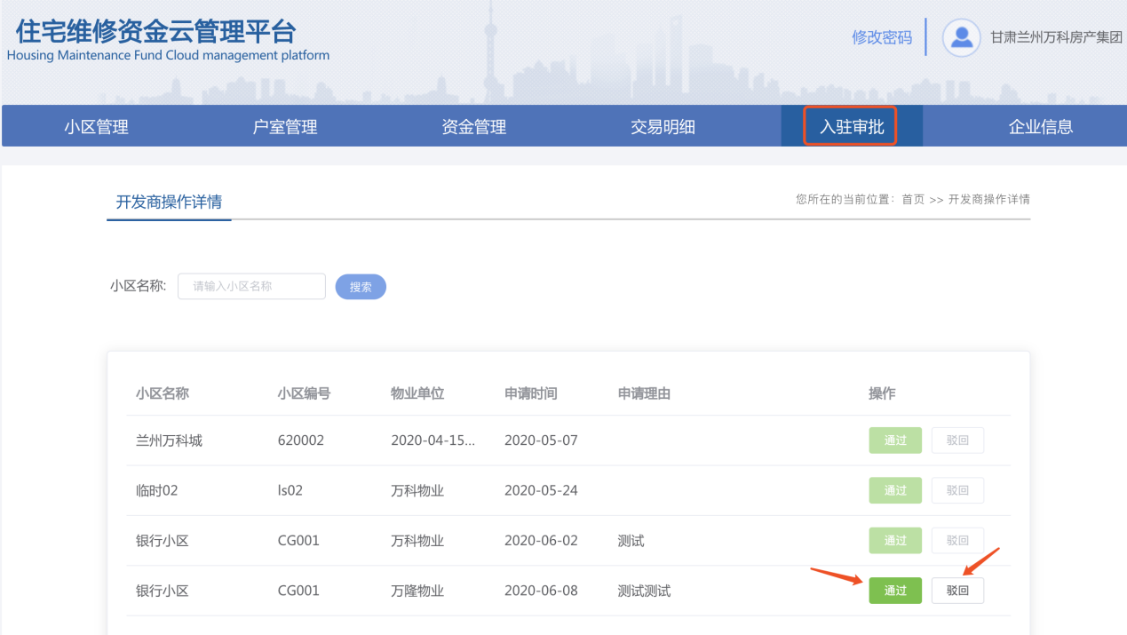

三、物业用户

1.用户信息管理

1.1用户注册
第一步，在浏览器中输入系统登录地址，登录地址为http://images.gshxkj.com.cn:8090/wxzj/dist/index.html#/deveHouse；进入住宅维修资金云管理平台登录页面。
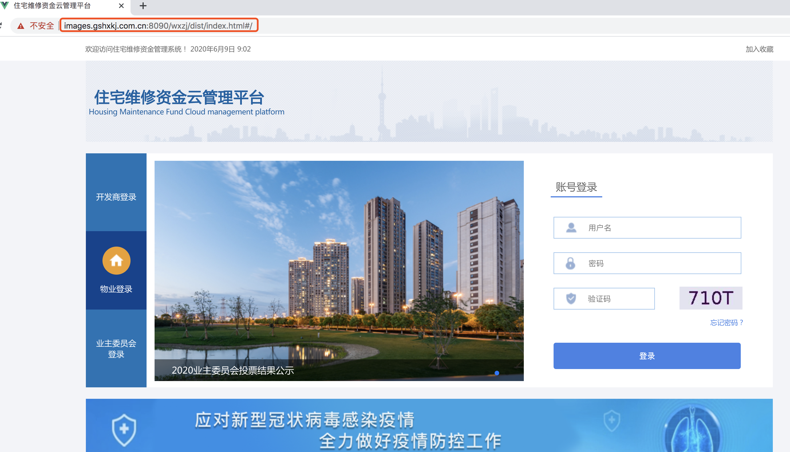
第二步，物业在登录初始需先注册账户，点击机构注册进入机构注册页面。
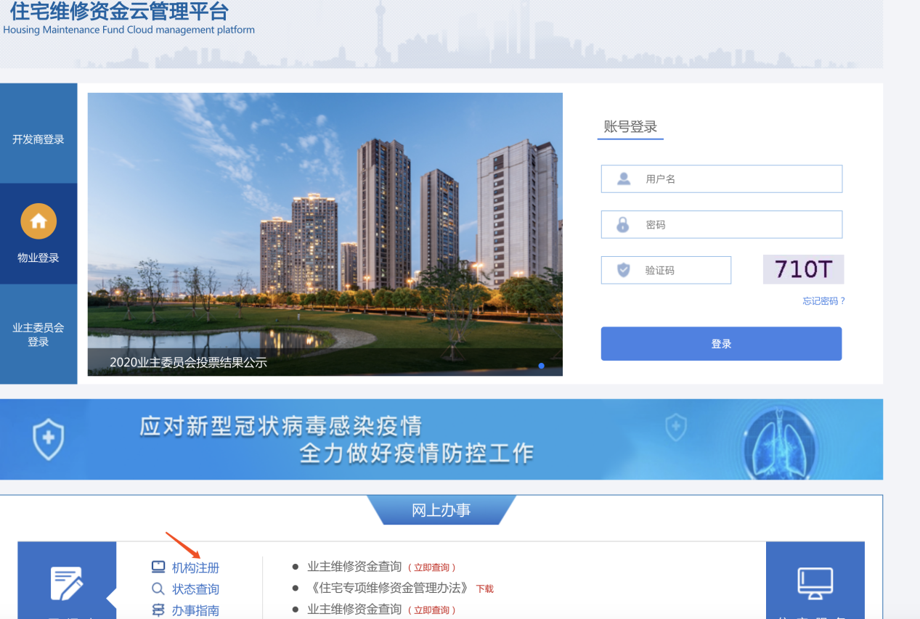
第三步，依次填写物业用户信息、账户信息、账户验证信息并点击下一步，物业账户完成注册。
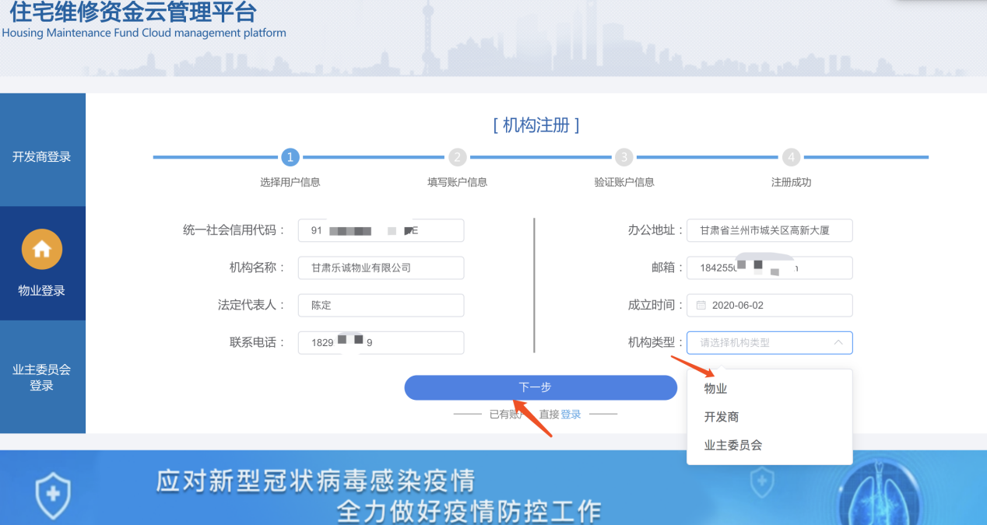
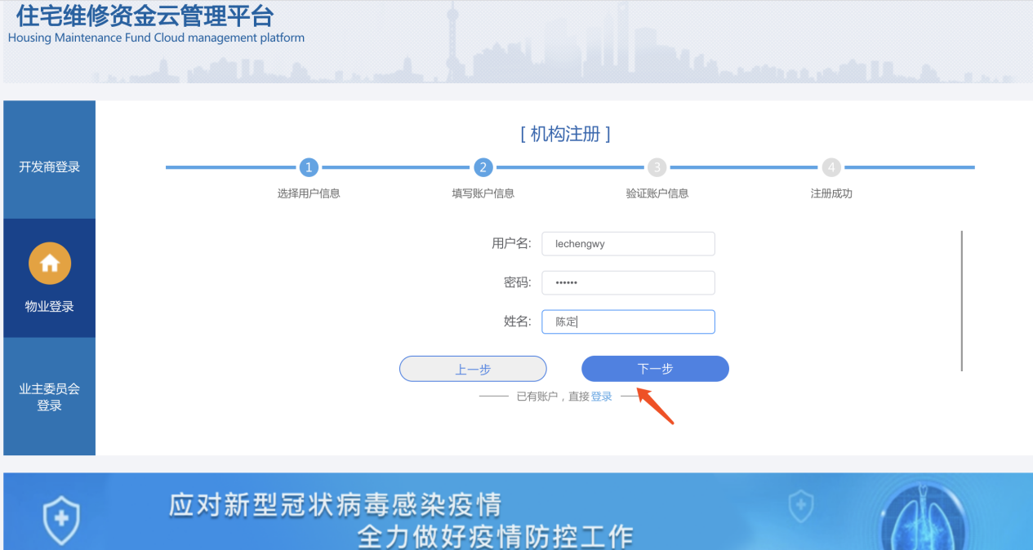
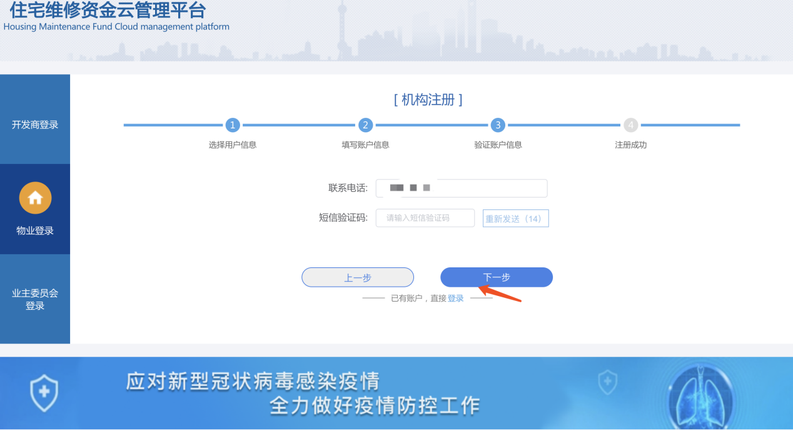

1.2用户登录
在浏览器中输入系统登录地址，登录地址为http://images.gshxkj.com.cn:8090/wxzj/dist/index.html#/deveHouse；进入住宅维修资金云管理平台登录页面，若物业已注册账号，则输入物业登录名、密码和验证码，点击登录进入系统主页。
注：因不同的浏览器存在兼容性问题，建议您使用火狐、谷歌浏览器。

进入住宅维修资金云管理平台系统物业主页。
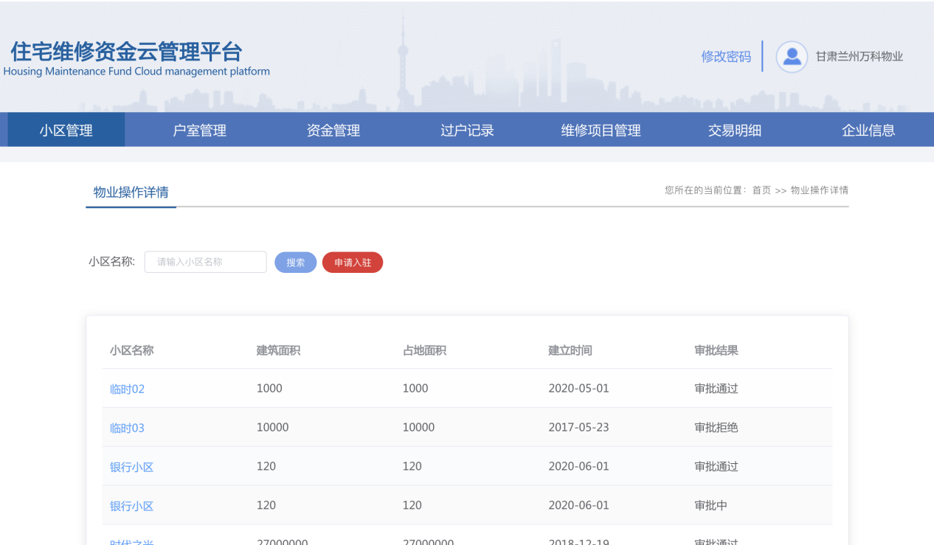

1.3用户信息修改
点击物业账号名称，显示出个人信息及退出设置，用户可对个人信息重新设定，也可退出当前账号。
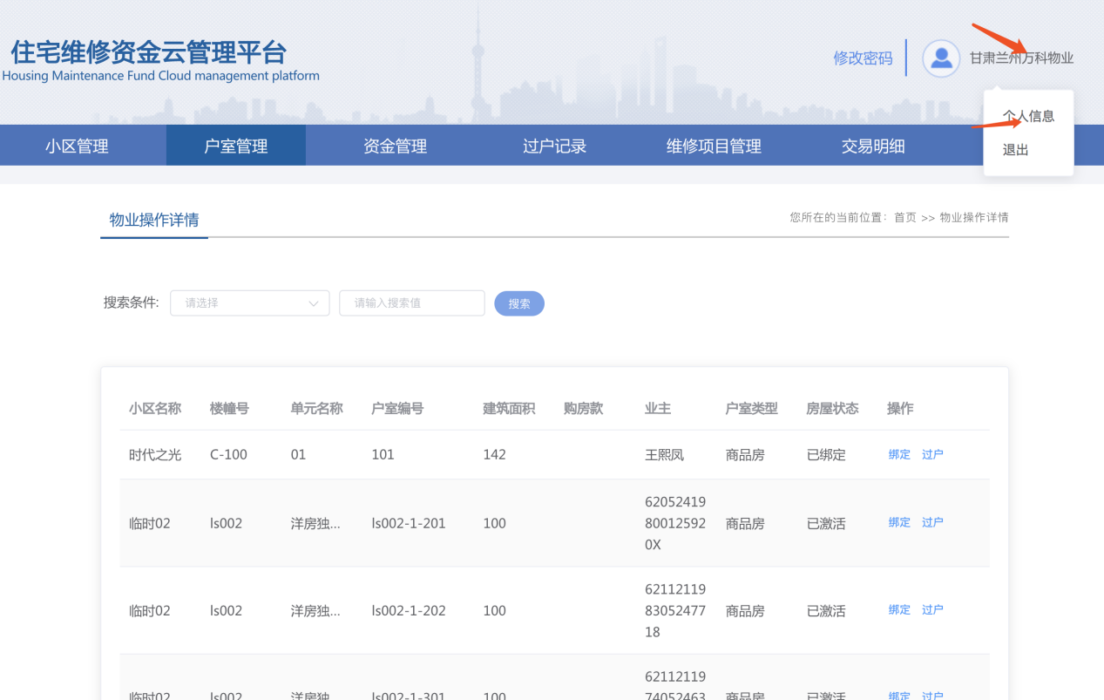
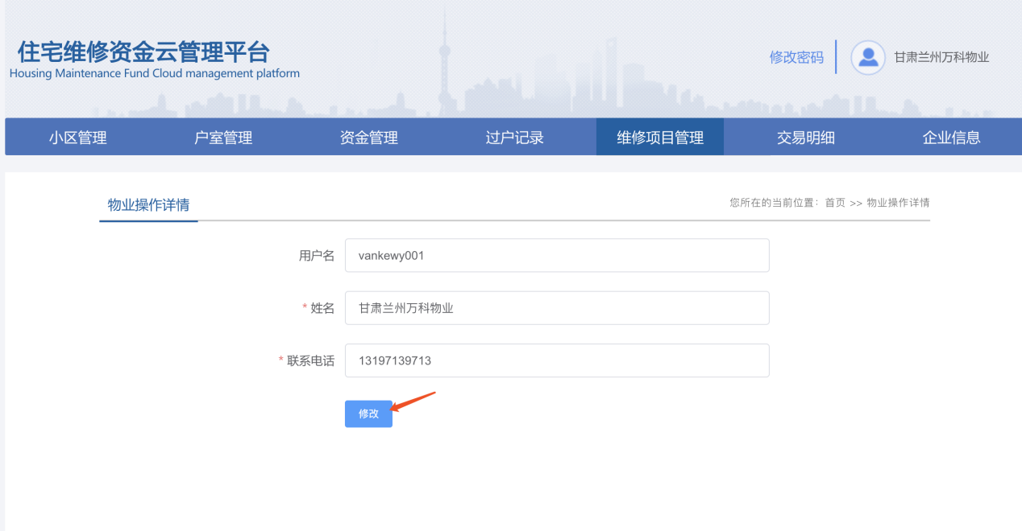

1.4密码修改
点击“修改密码”，用户首先输入旧密码，然后两次输入新密码，点击修改密码按钮完成密码更改。
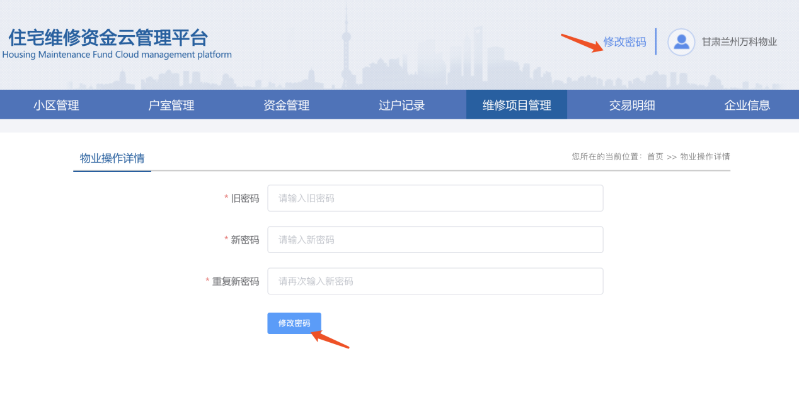

2.业务管理操作

2.1小区申请入驻
物业账户小区信息在开发商新建小区信息时，开发商选择小区对应的物业单位后系统自动生成。
第一步，点击“小区管理”进入新建小区入驻申请页面，点击申请入驻后搜索需申请入驻的小区。
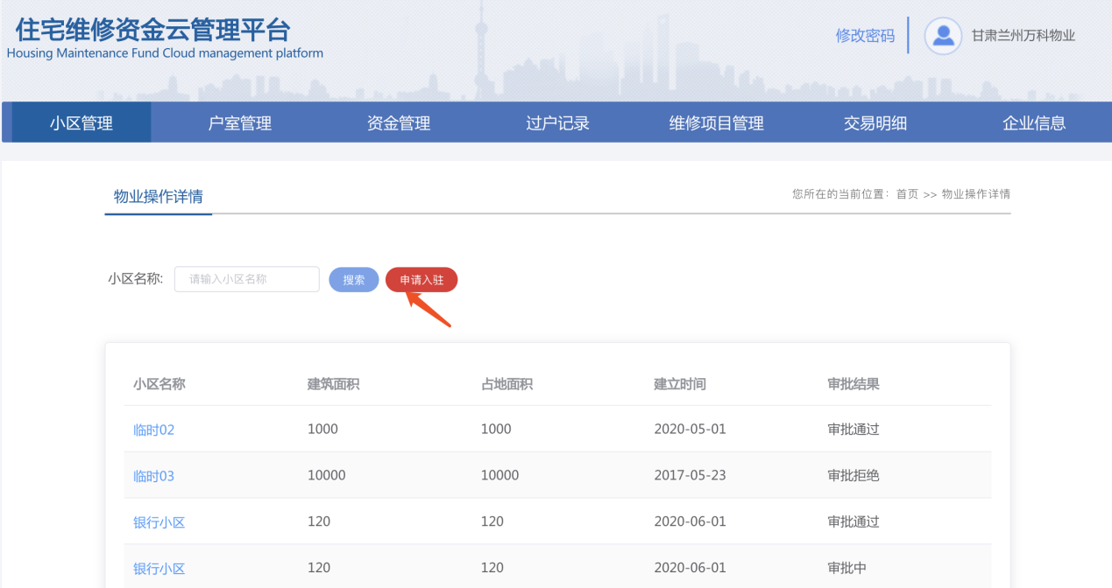
第二步，选择申请入驻小区后点击申请入驻，填写申请入驻理由后提交由开发商审批。
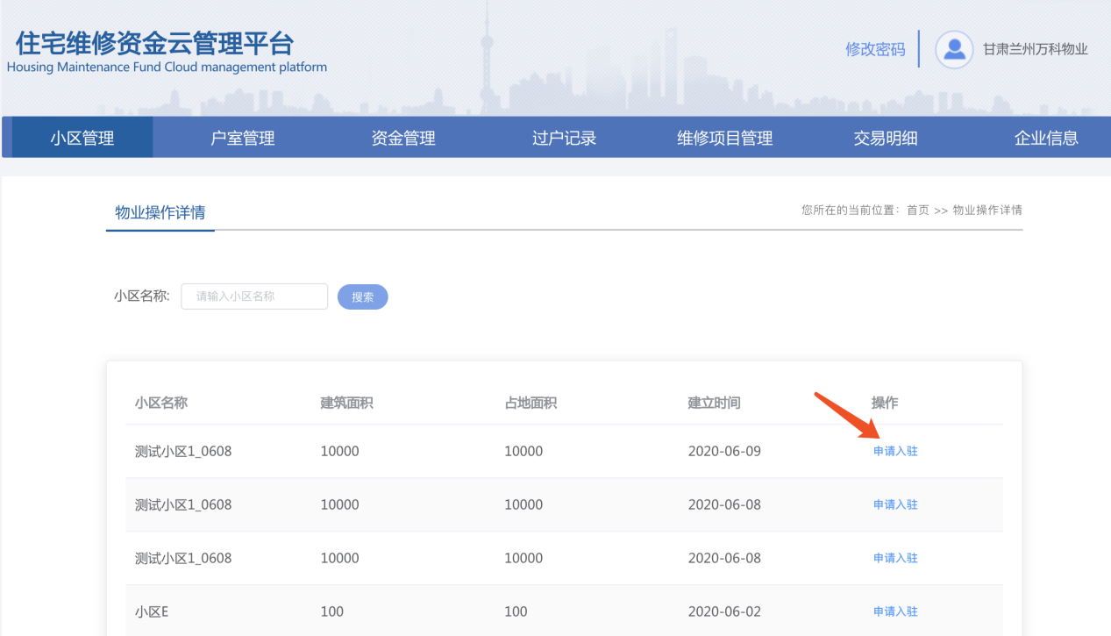
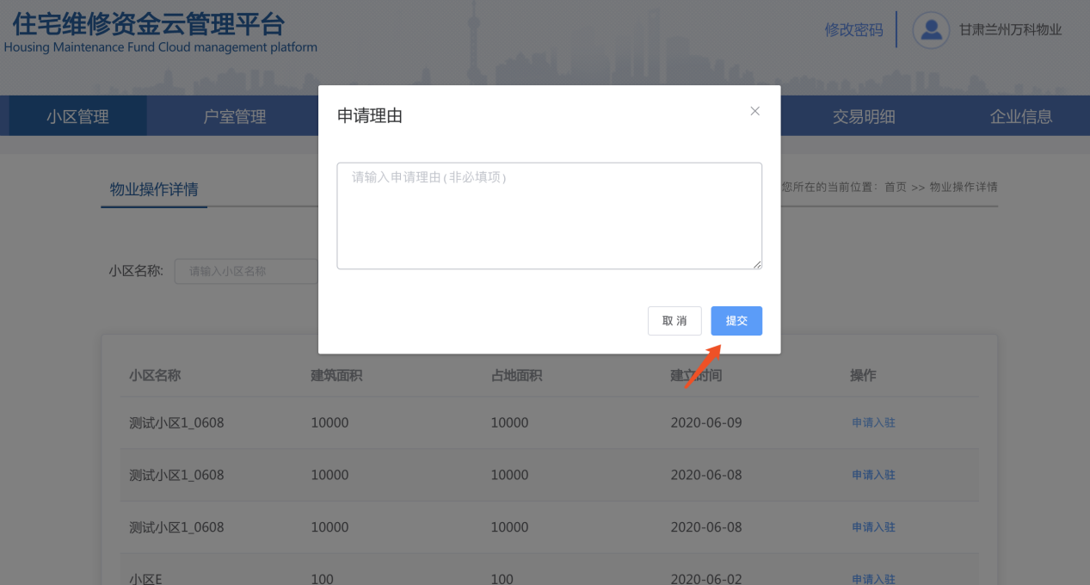

第三步，申请入驻后可返回小区管理页面查看入驻小区申请审批结果。
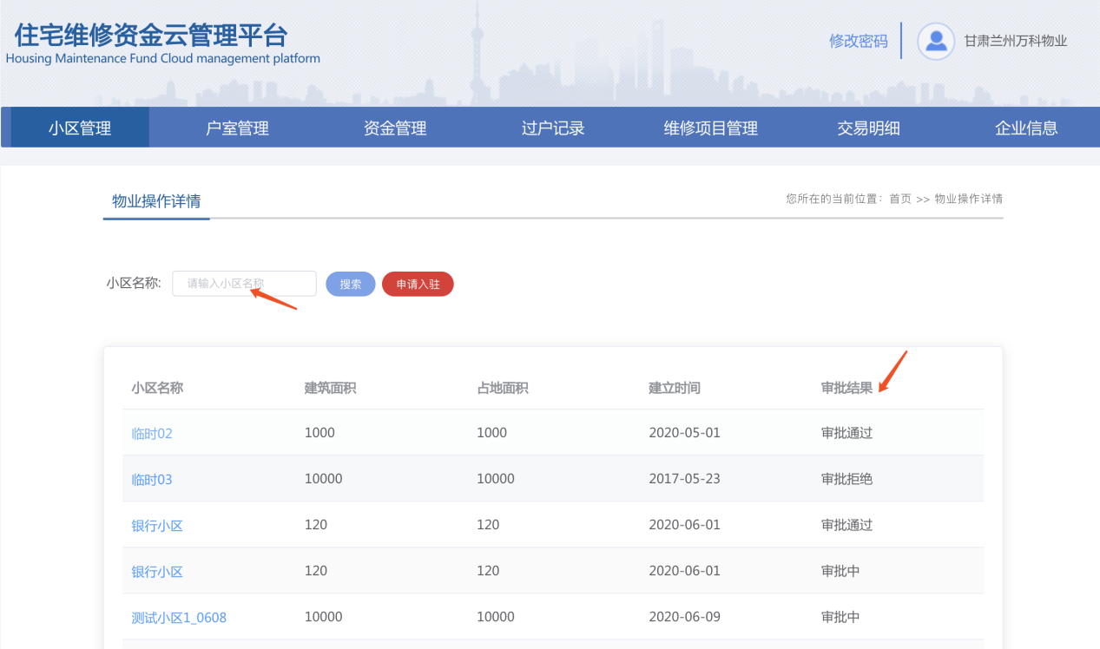

2.2户室管理
户室信息可以通过“户室管理”查询，也可以通过“户室管理”进行业主信息绑定或业主过户设置。
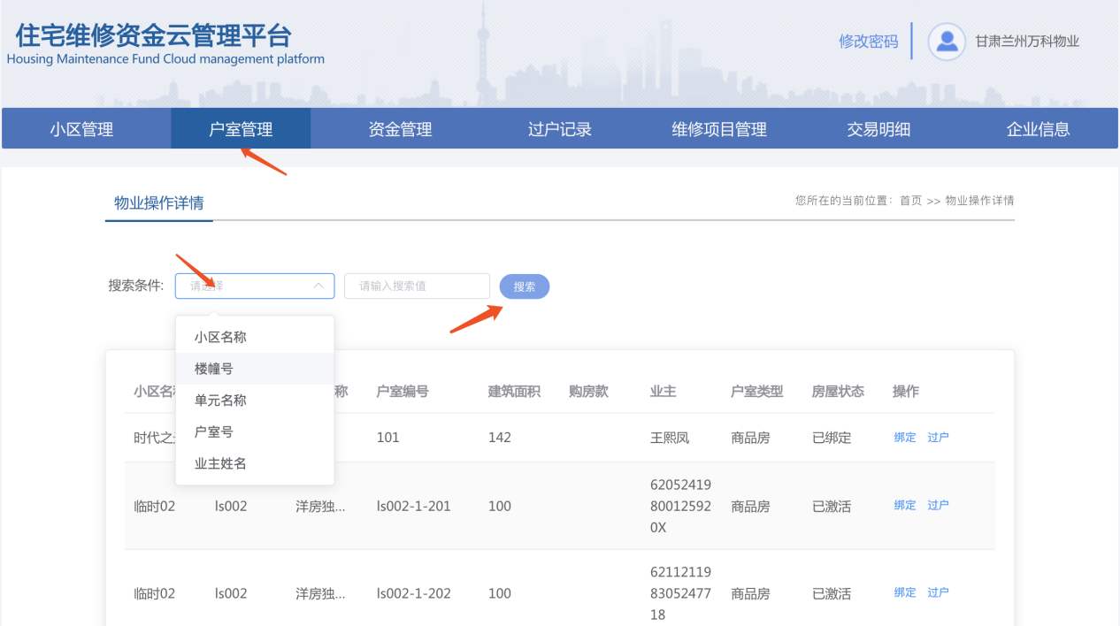
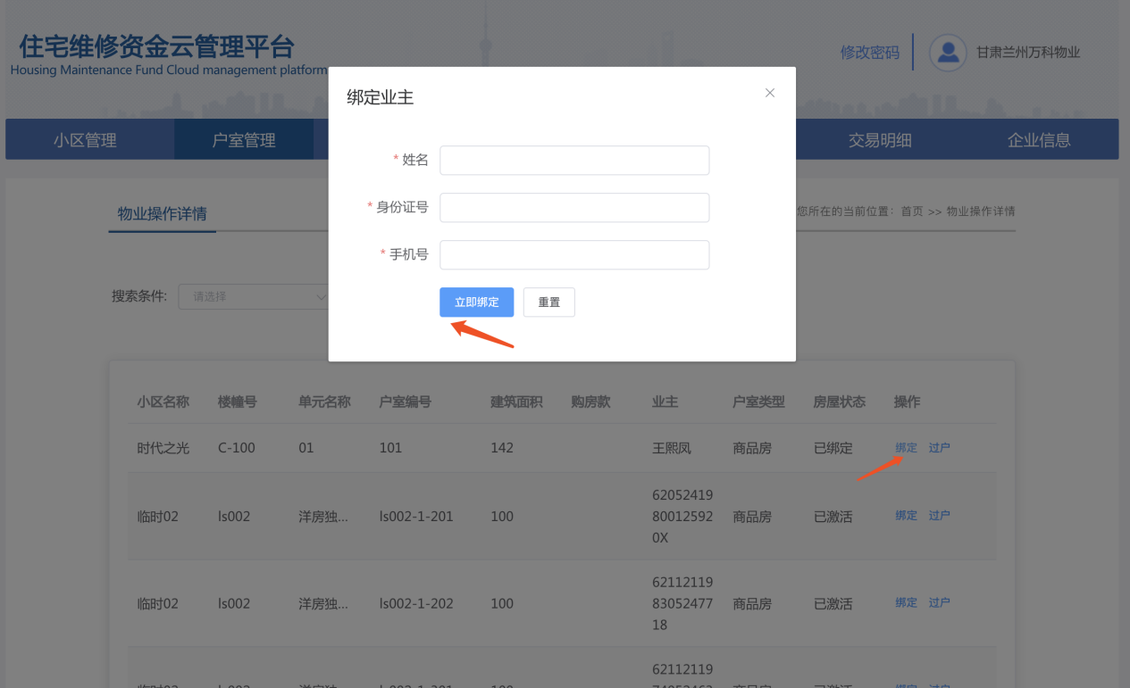
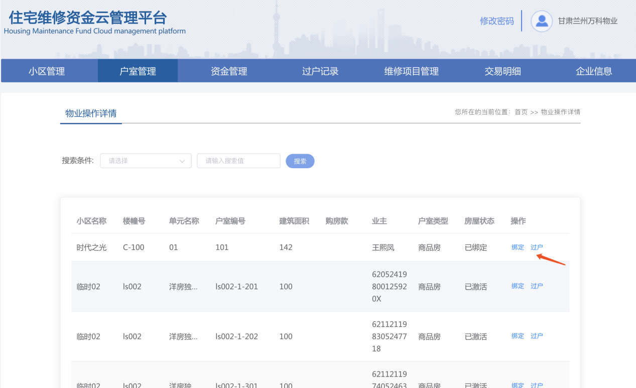
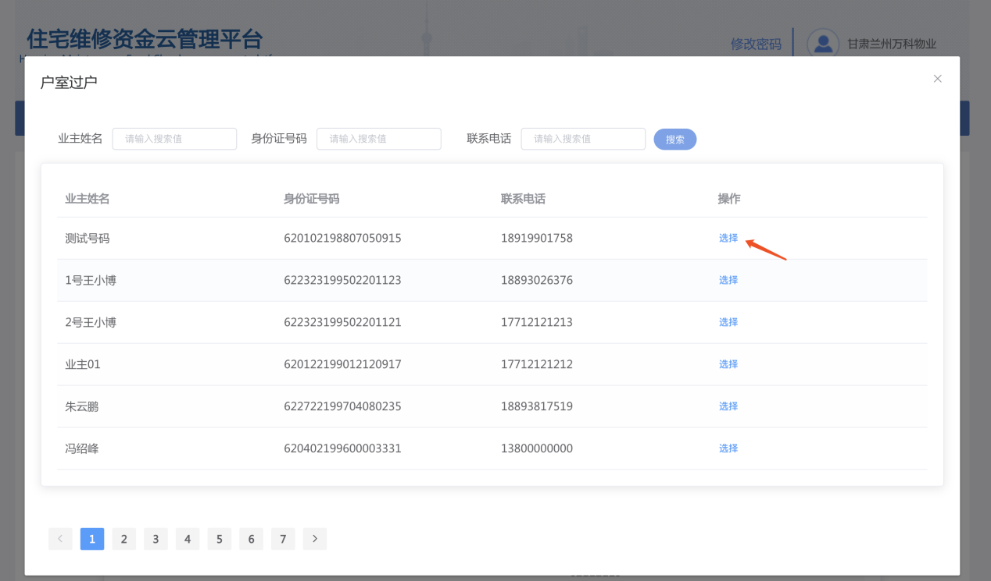

2.3过户管理
在“过户记录”可通过户室号、业主姓名查询所有小区过户信息。
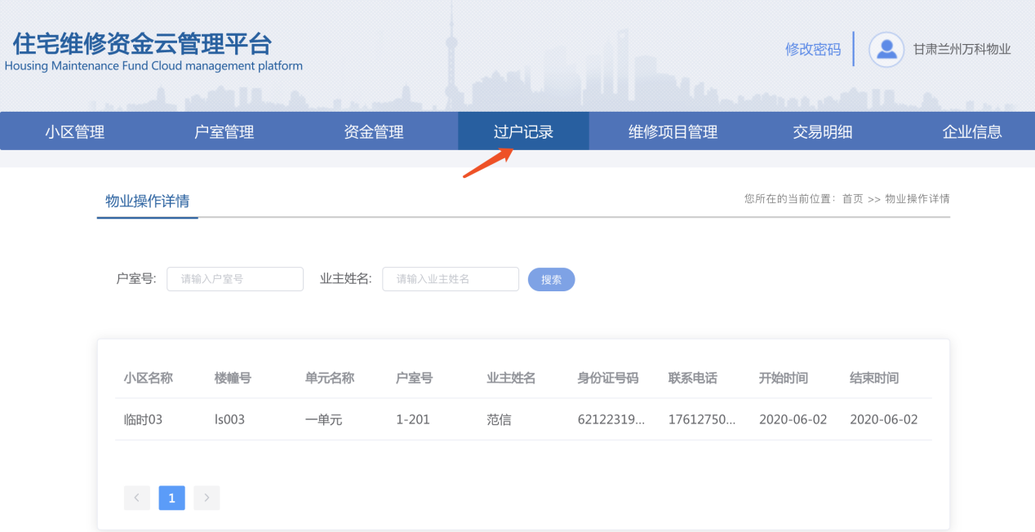

2.4资金管理
可通过资金管理查看资金缴费信息。
选择缴费状态、输入户室号可查询该户室业主住宅维修资金缴费情况。
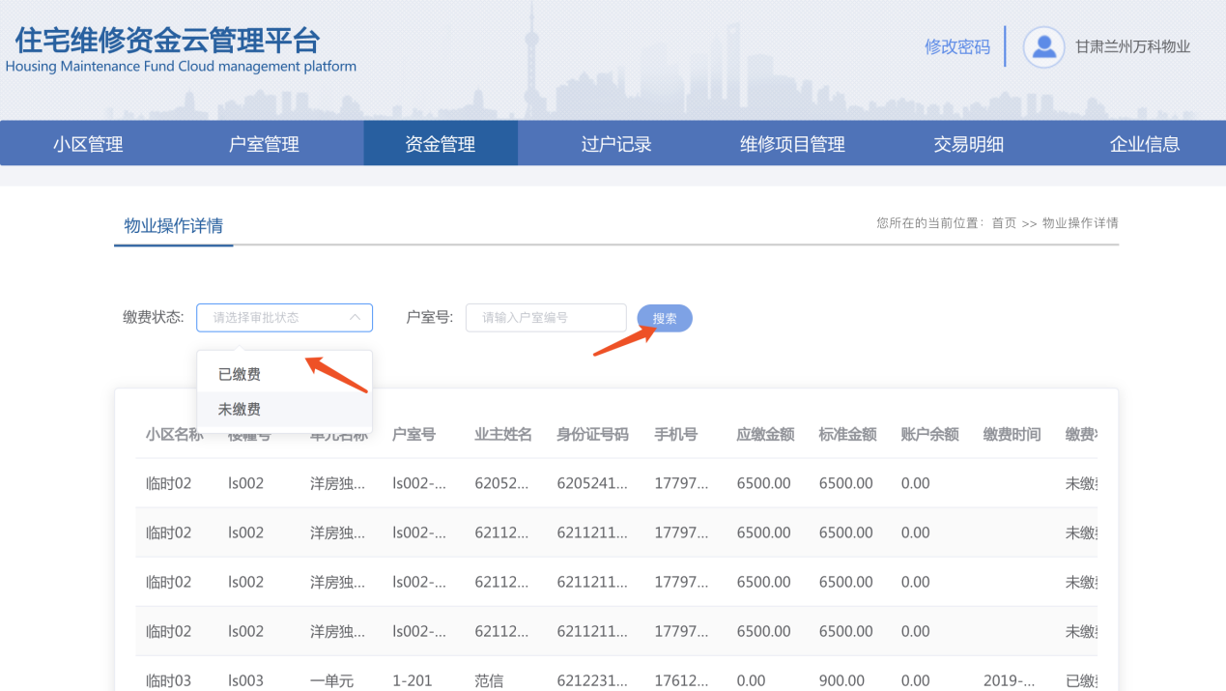

2.5维修项目管理
物业通过维修项目管理向房管局发起维修资金支用申请，同时可以发起业主关于维修资金支用的投票活动。
第一步，点击项目新增，进入维修资金支用申请页面。
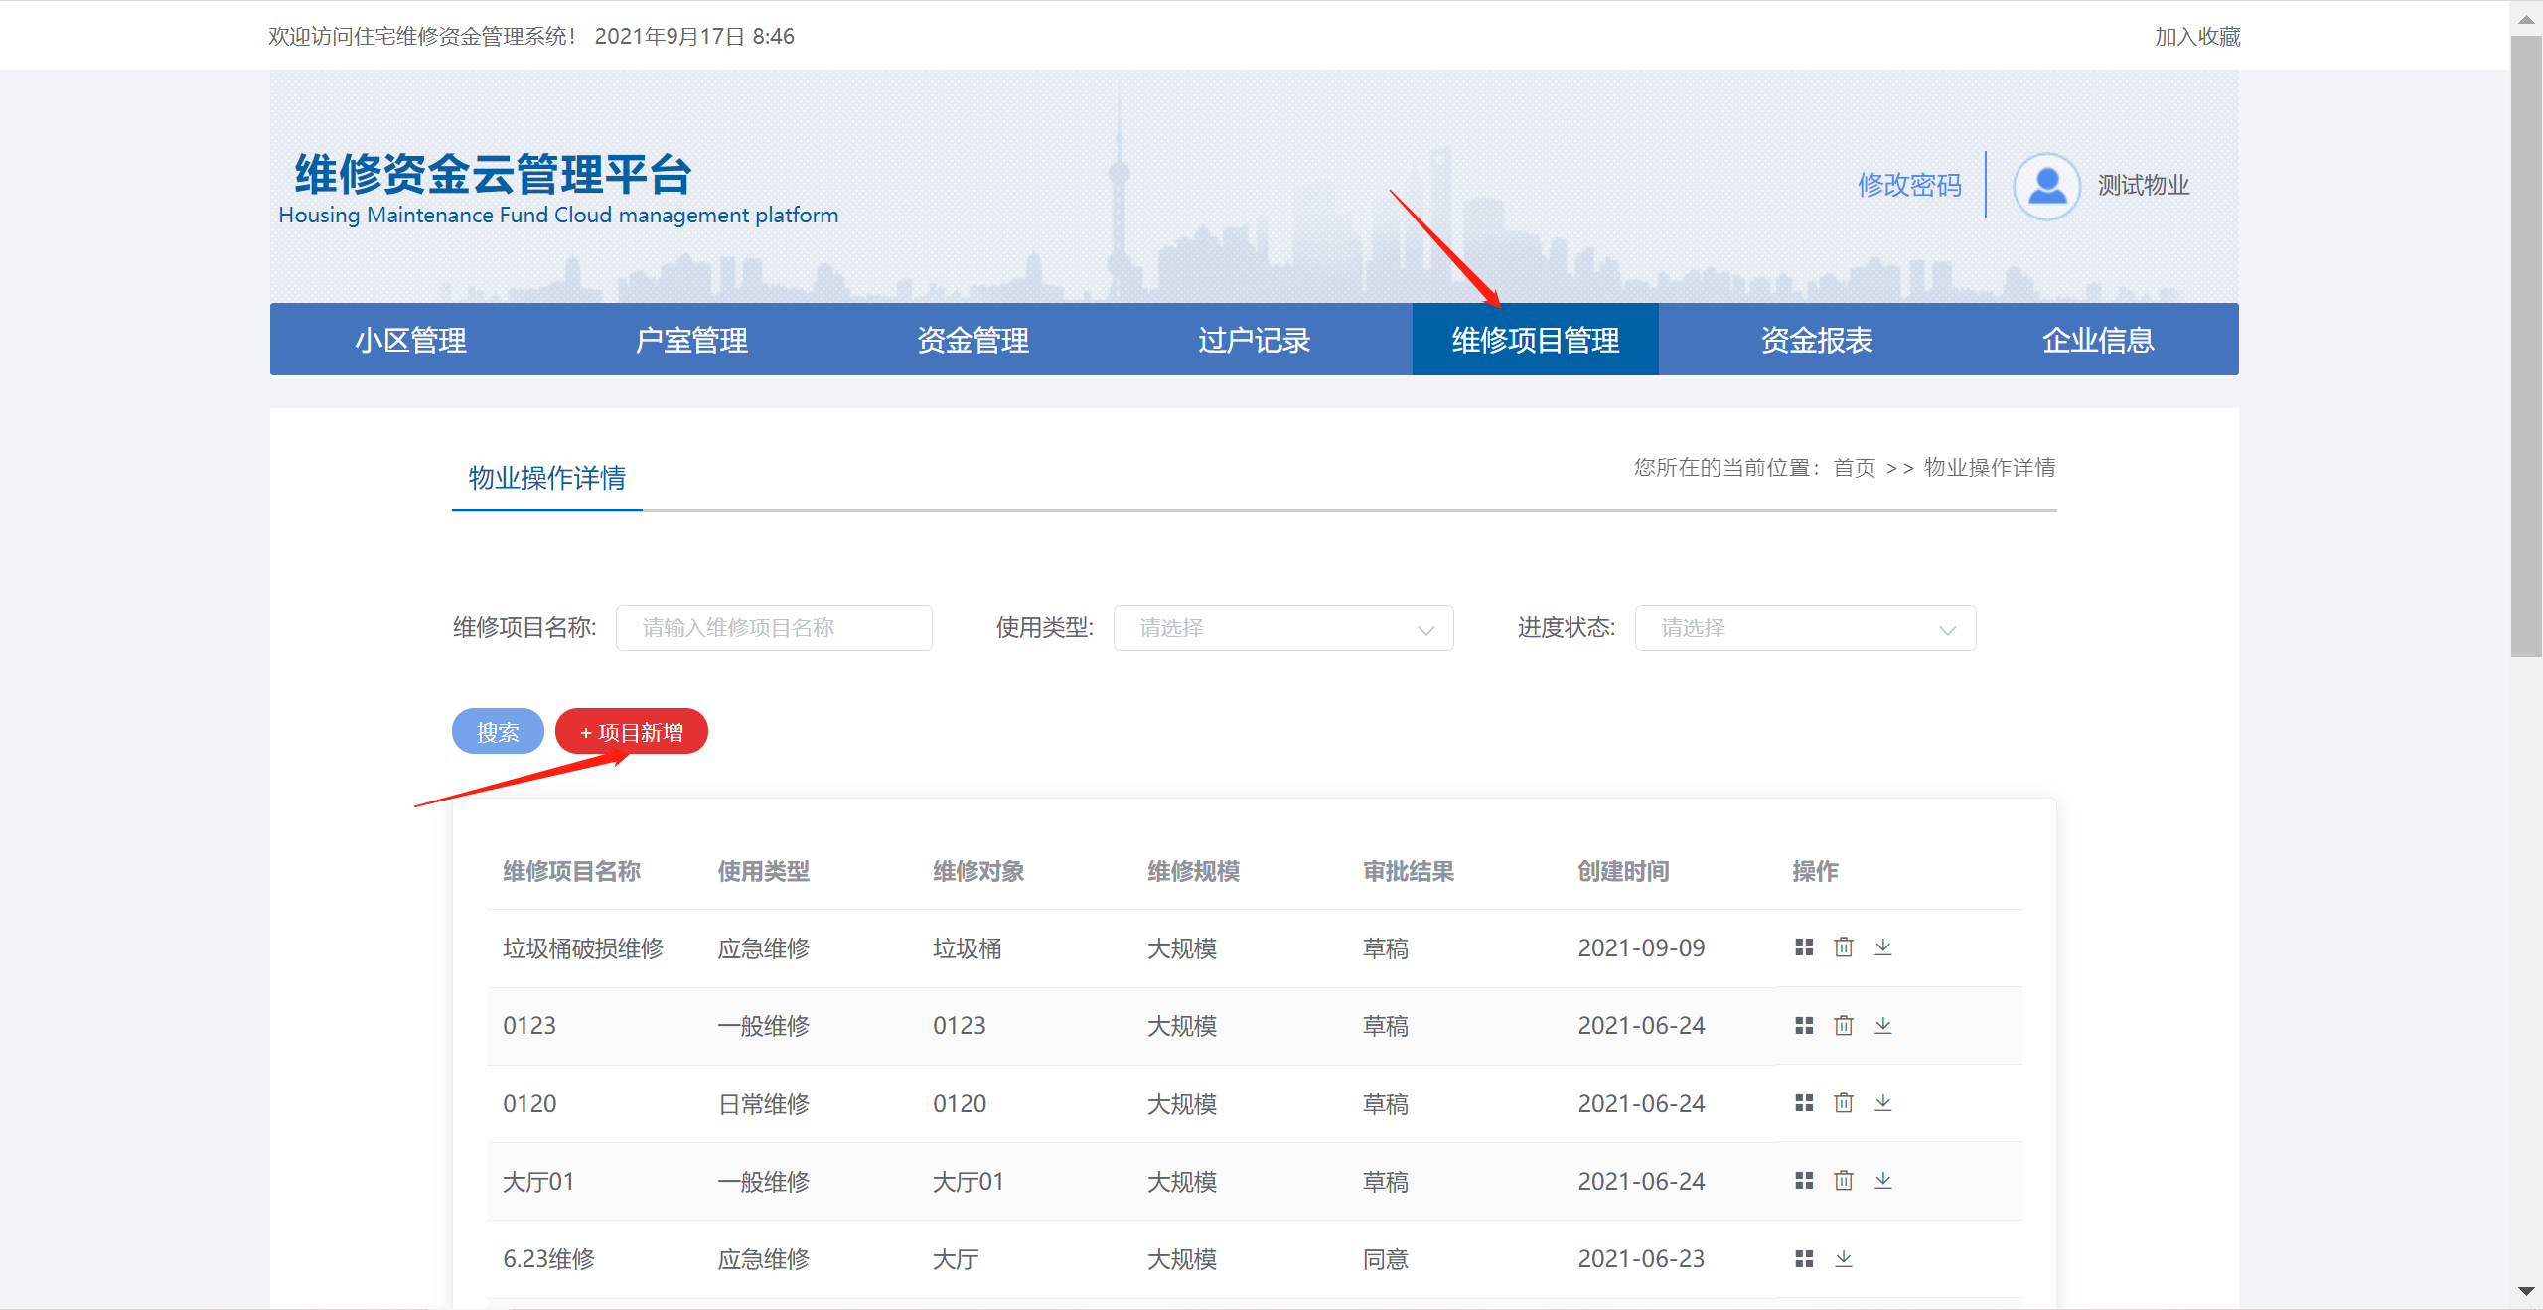
第二步，依次填写项目基础信息、预分摊信息、发起投票、提交审核、拨款申请、最后提交拨款通知单。
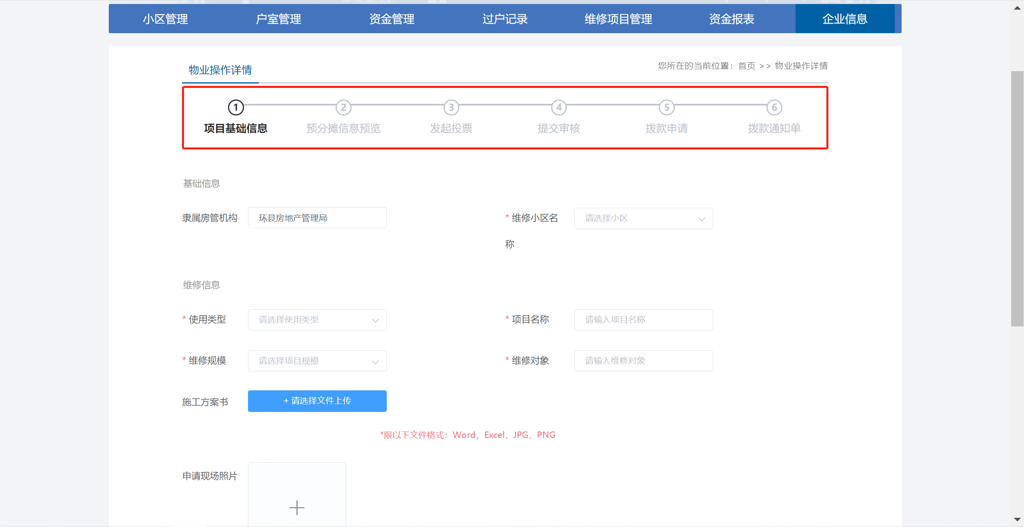
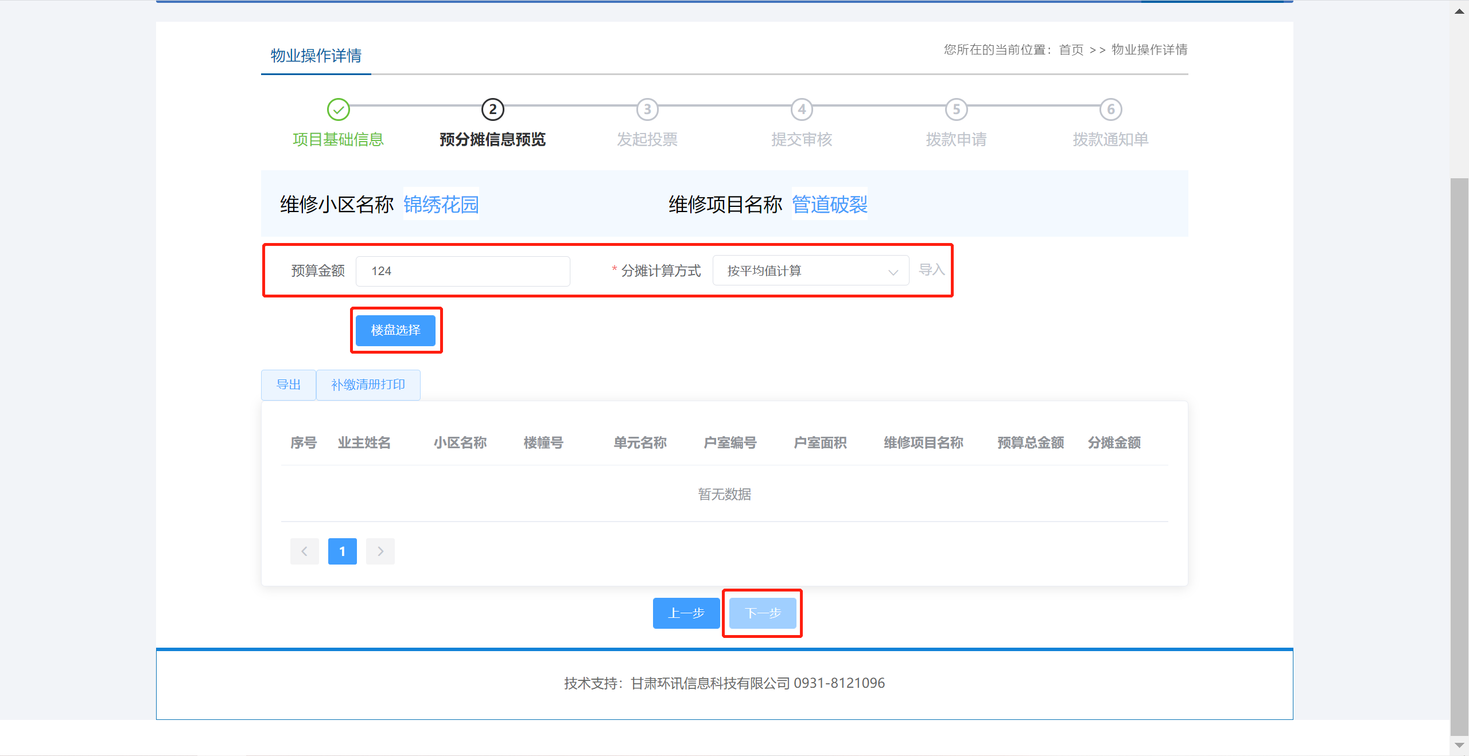

2.6交易明细
可通过交易明细查看维修资金缴存、列支信息。
选择查询类型、输入订单号号可查询住宅维修资金交易流水信息。
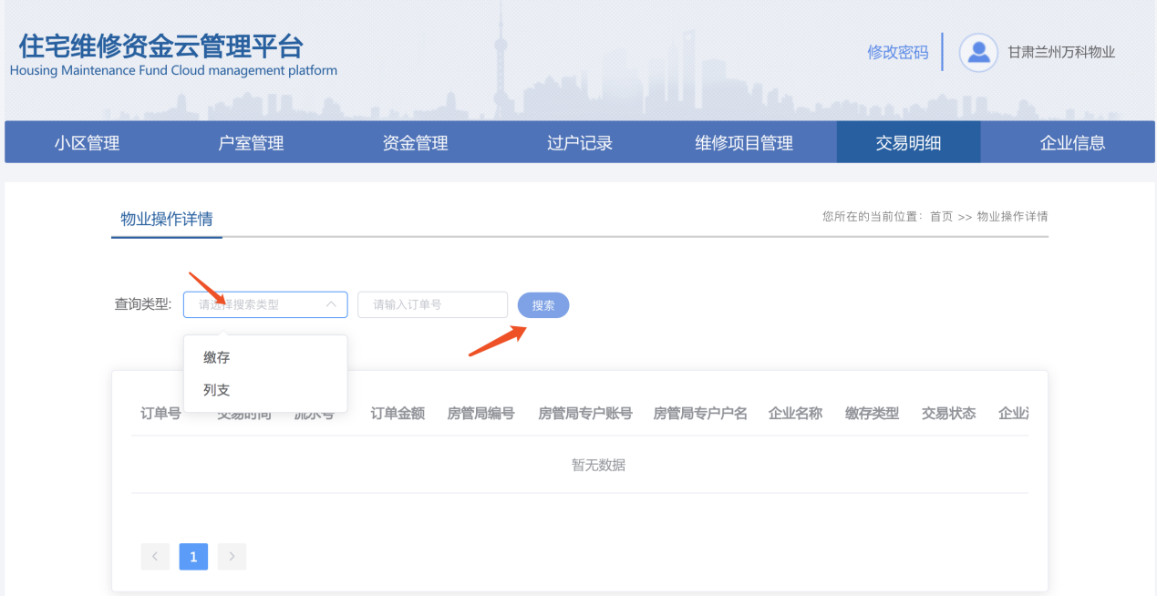

四、业主委员会用户

1.用户信息管理

1.1用户注册
第一步，在浏览器中输入系统登录地址，登录地址为http://images.gshxkj.com.cn:8090/wxzj/dist/index.html#/deveHouse；进入住宅维修资金云管理平台登录页面。
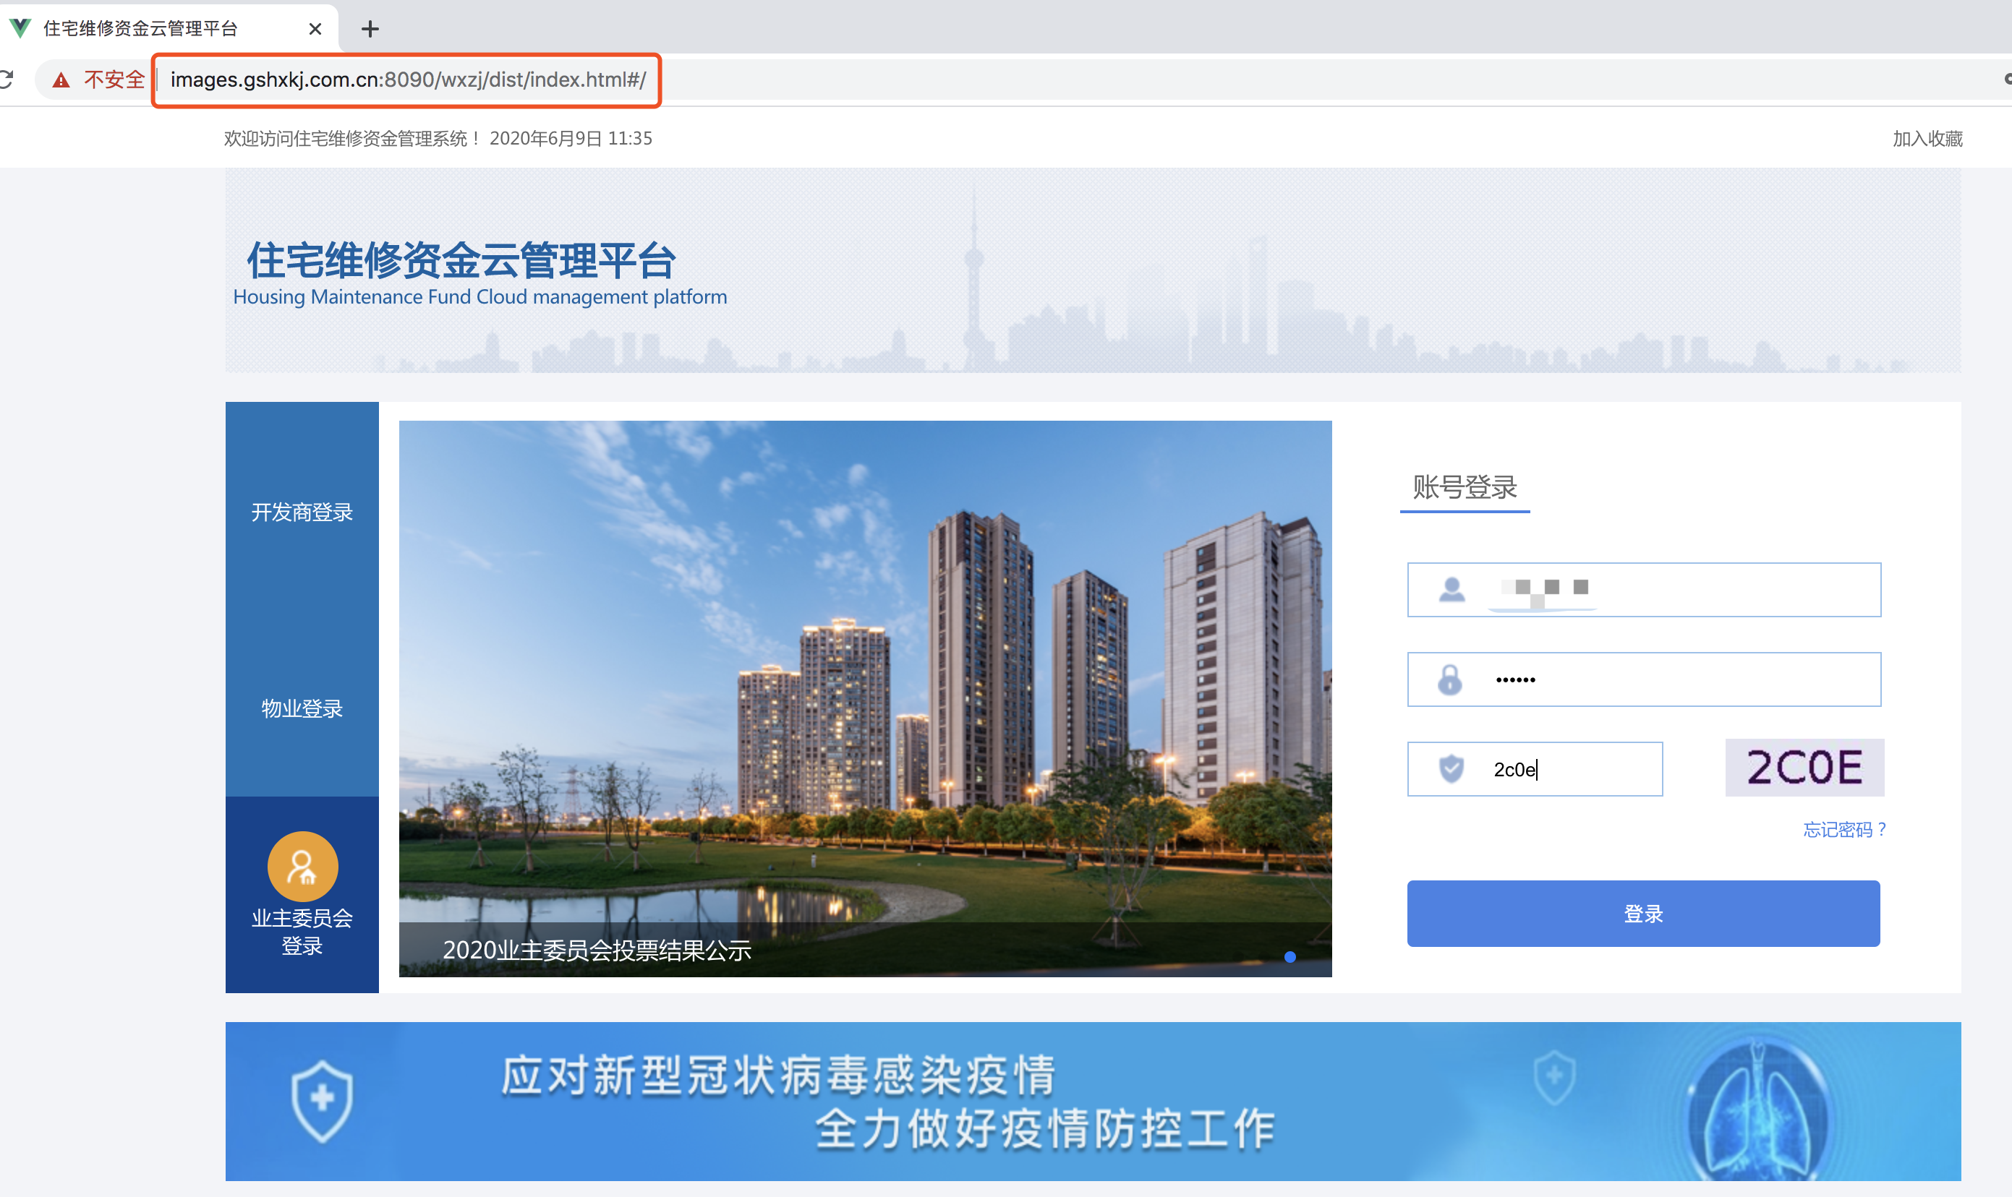
第二步，业主委员会在登录初始需先注册账户，点击机构注册进入机构注册页面。
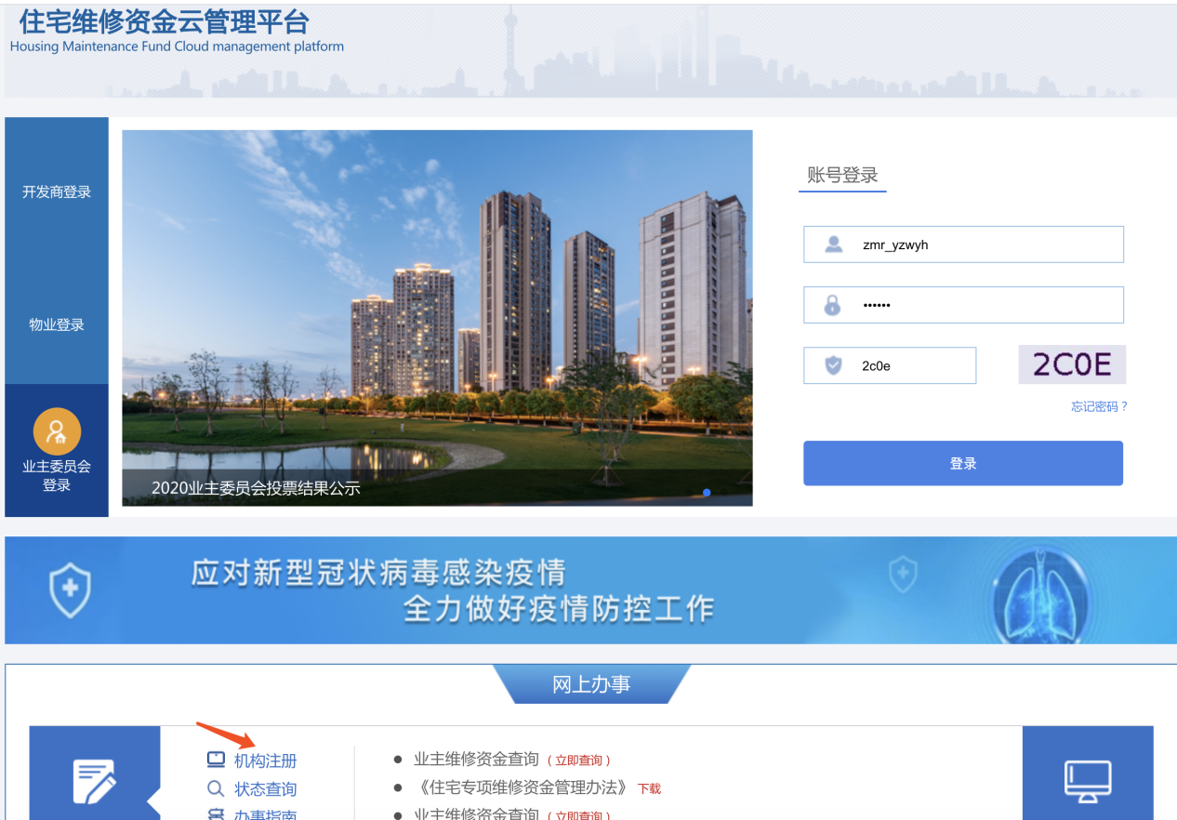
第三步，依次填写业主委员会用户信息、账户信息、账户验证信息并点击下一步，业主委员会账户完成注册。
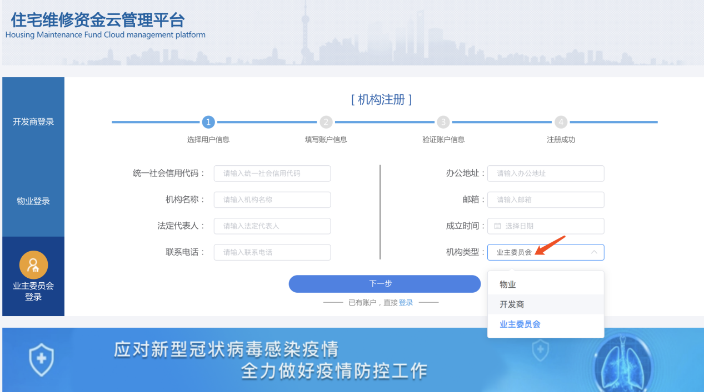
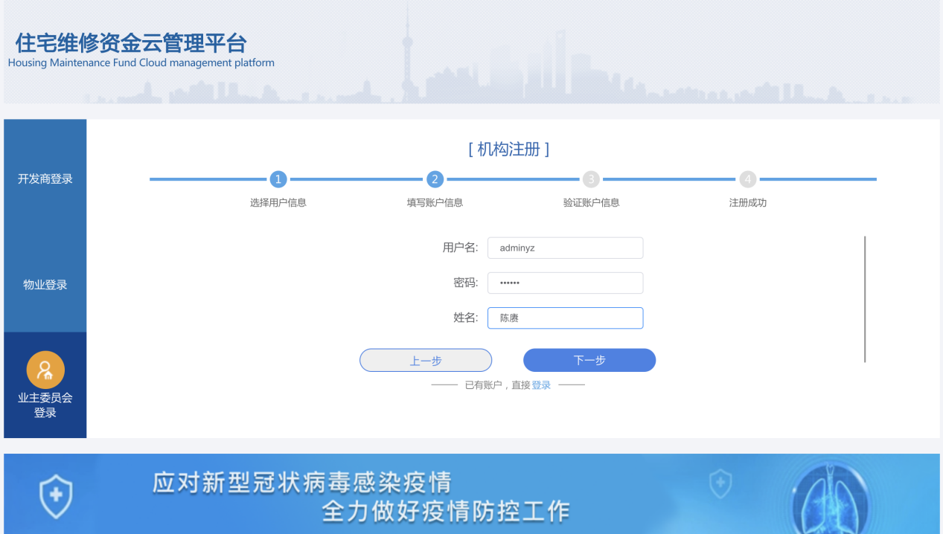
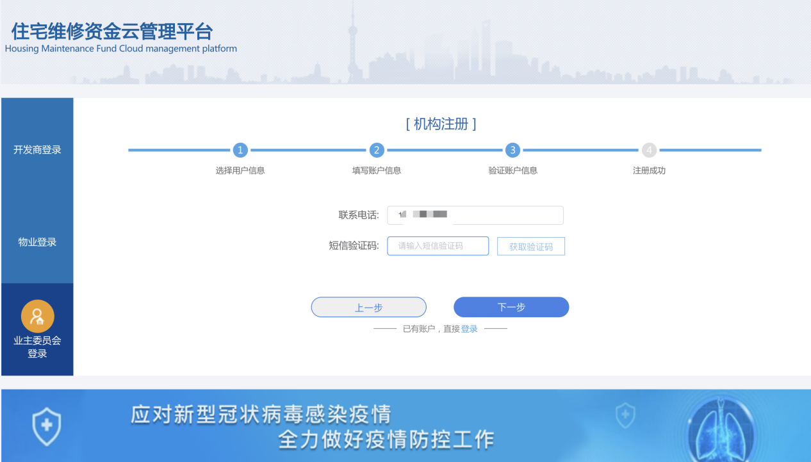

1.2用户登录
在浏览器中输入系统登录地址，登录地址为http://images.gshxkj.com.cn:8090/wxzj/dist/index.html#/deveHouse；进入住宅维修资金云管理平台登录页面，若业主委员会已注册账号，则输入业主委员会登录名、密码和验证码，点击登录进入系统主页。
注：因不同的浏览器存在兼容性问题，建议您使用火狐、谷歌浏览器。
进入住宅维修资金云管理平台系统业主委员会主页。
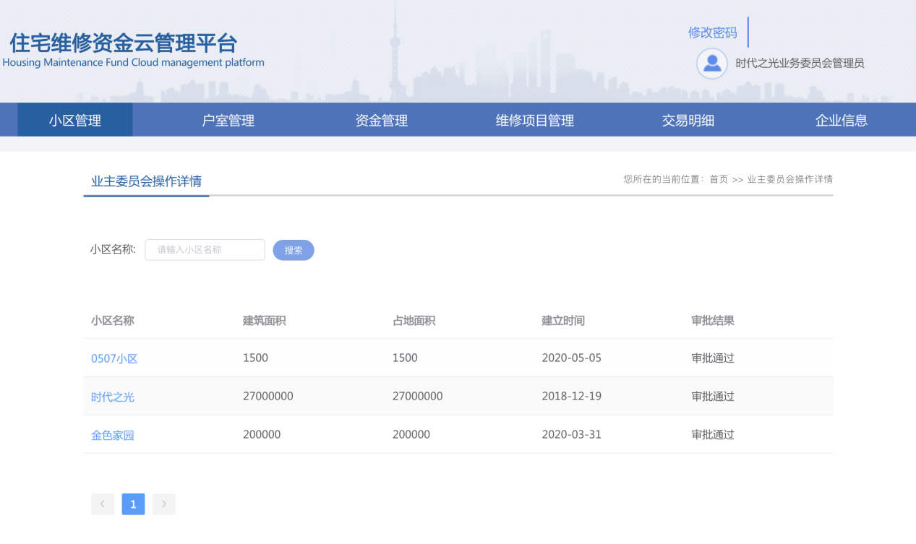

1.3用户信息修改
点击业主委员会账号名称，显示出个人信息及退出设置，用户可对个人信息重新设定，也可退出当前账号。

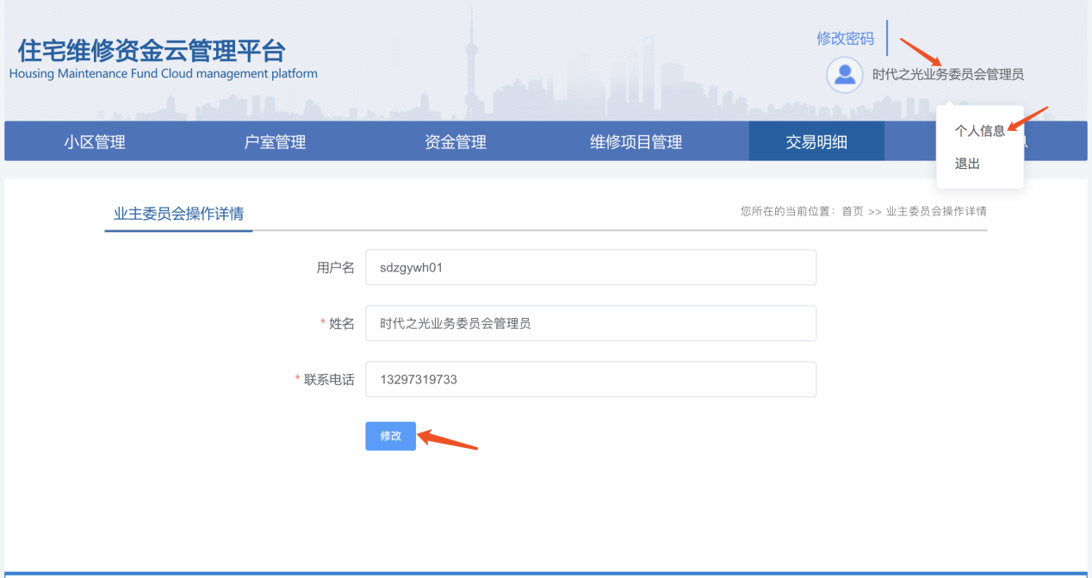

1.4密码修改
点击“修改密码”，用户首先输入旧密码，然后两次输入新密码，点击修改密码按钮完成密码更改。
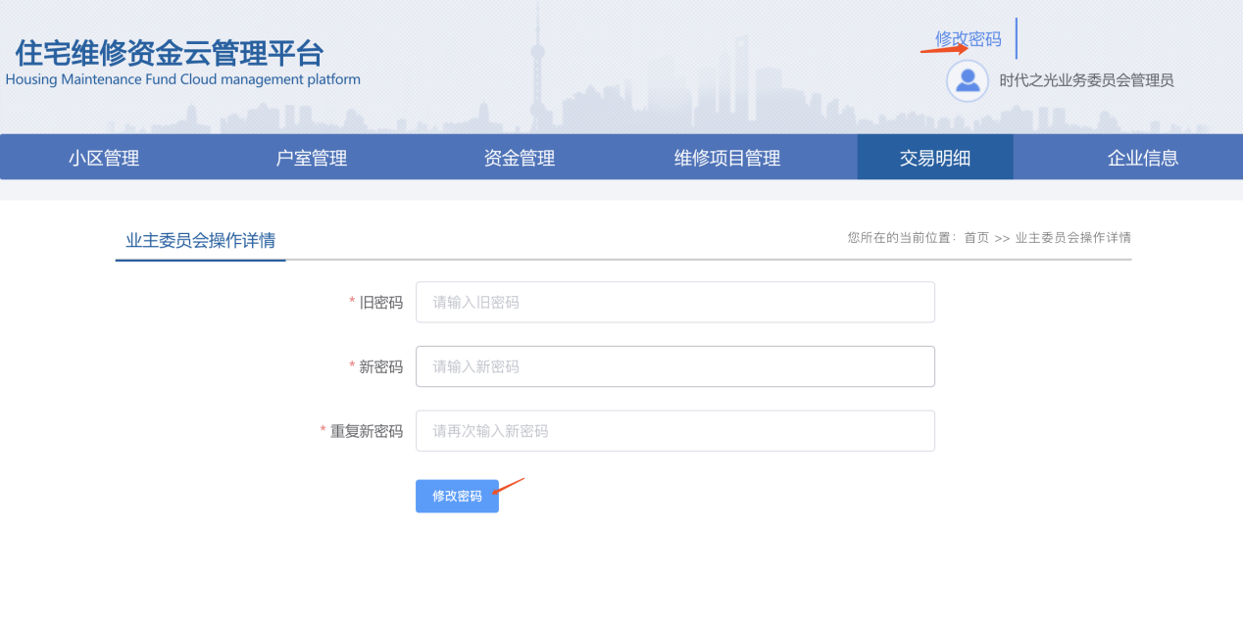

2.业务管理操作

2.1小区管理
业主委员会可通过小区管理查询小区详细信息。
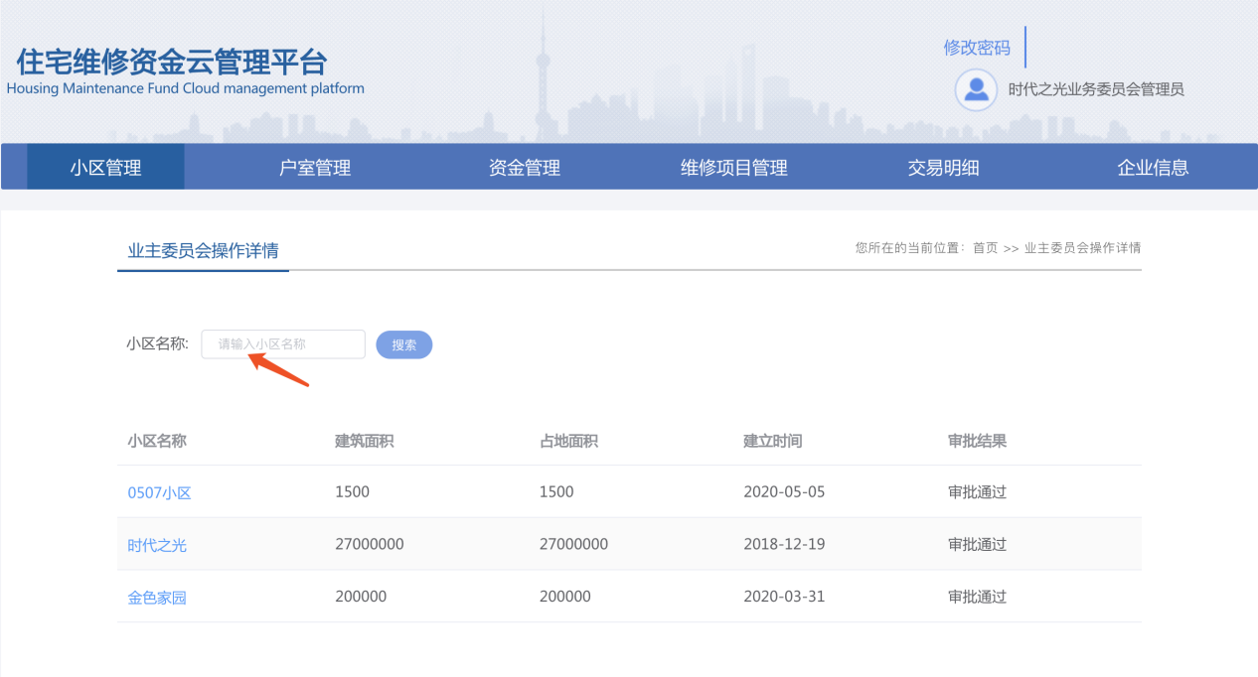

2.2户室管理
户室信息可以通过“户室管理”查询，也可以通过“户室管理”进行业主信息绑定或业主过户设置。
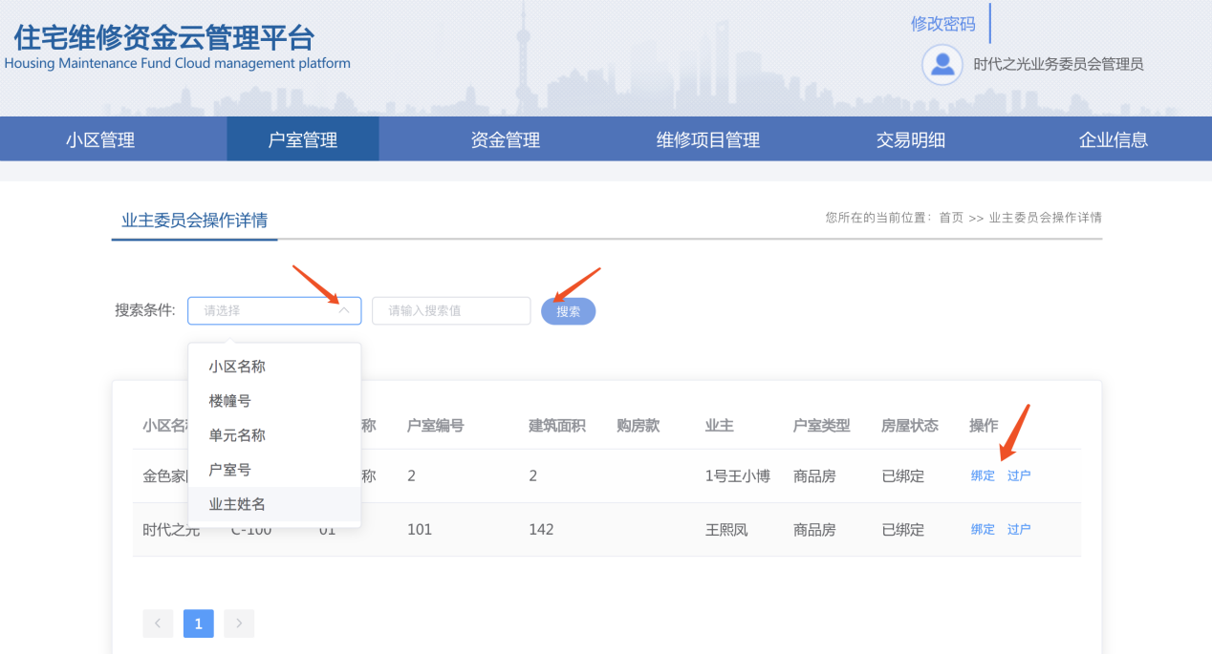

2.3资金管理
可通过资金管理查看资金缴费信息。
选择缴费状态、输入户室号可查询该户室业主住宅维修资金缴费情况。
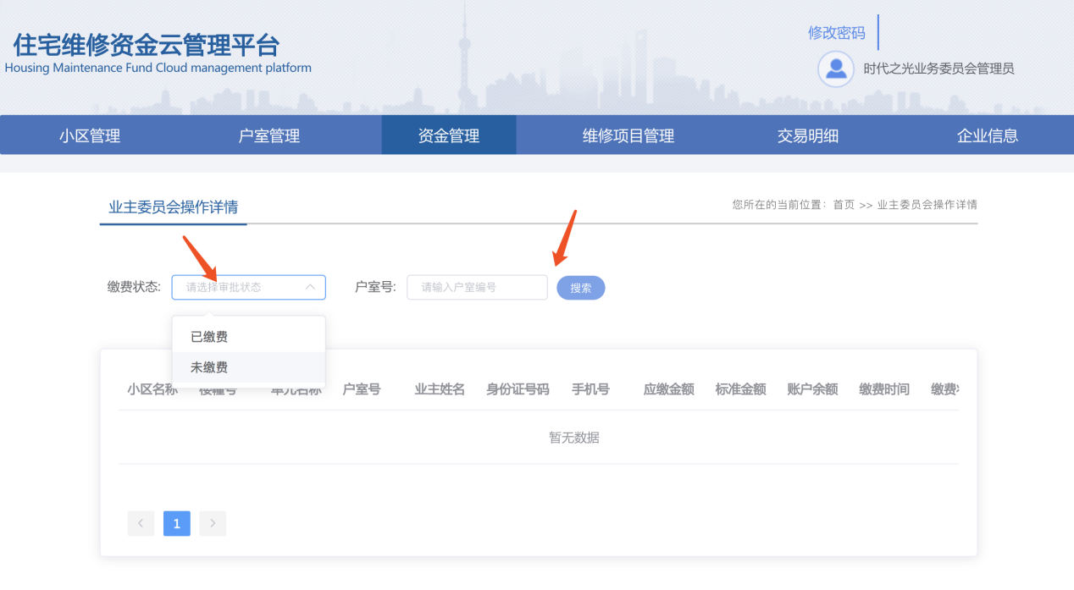

2.4维修项目管理
业主委员会通过维修项目管理向房管局发起维修资金支用申请，同时可以发起业主关于维修资金支用的投票活动。
第一步，点击添加，进入维修资金支用申请页面。
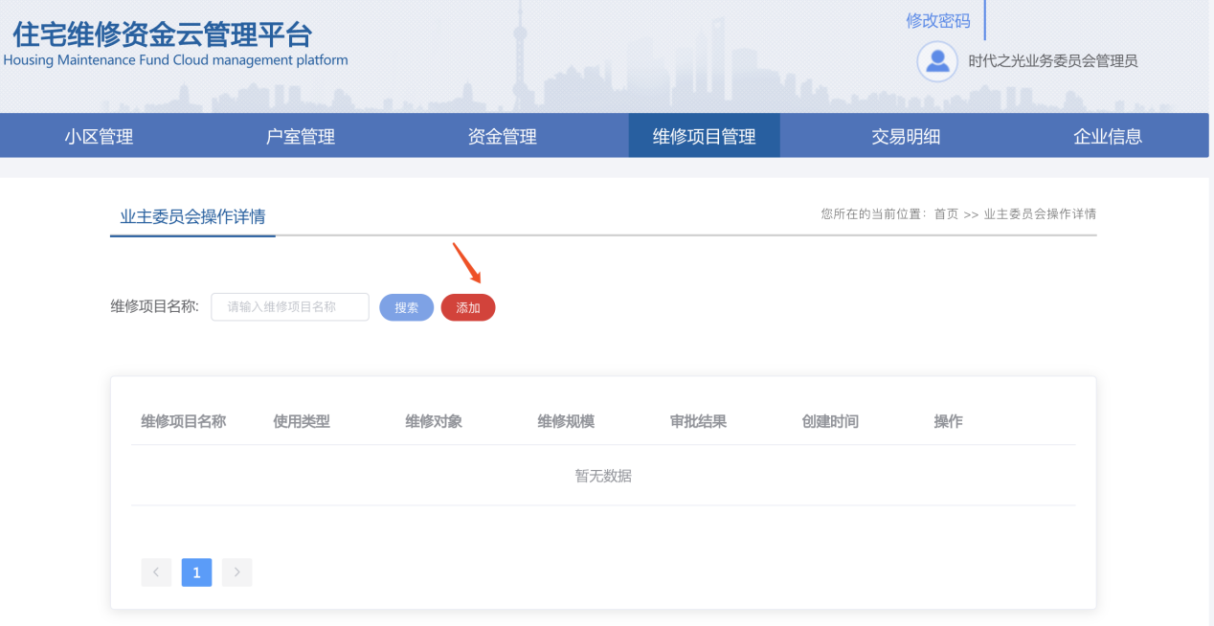
第二步，依次填写项目基础信息、分摊信息、拨款计划，并发起业主投票活动，最后提交房管局审核。
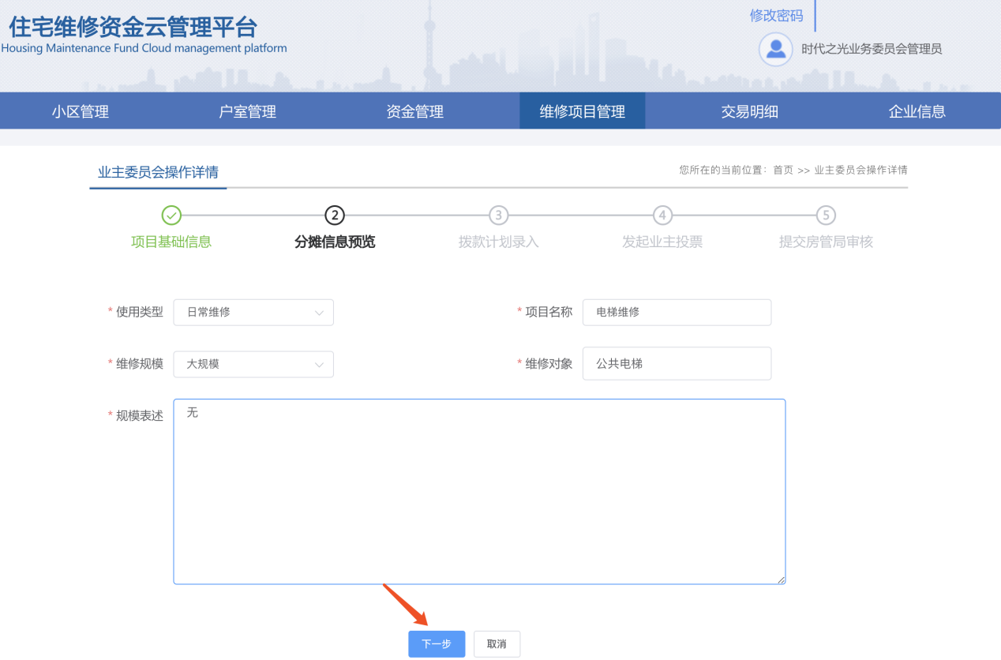

2.5交易明细
可通过交易明细查看维修资金缴存、列支信息。
选择查询类型、输入订单号号可查询住宅维修资金交易流水信息。
